HUBUNGAN ANTARA DUKUNGAN SOSIAL DENGAN TINGKAT STRESS PADA NARAPIDANA DI LAPAS NARKOTIKA KLAS III SAMARINDA

SKRIPSI PENELITIAN
Untuk Memenuhi Sebagai Syarat Memperoleh Gelar Sarjana Keperawatan Universitas Muhammadiyah Kalimantan Timur


Di Ajukan Oleh
MURLIANA FEBRIANTI
17111024110354

UNIVERSITAS MUHAMMADIYAH KALIMANTAN TIMUR
FAKULTAS KESEHATAN DAN FARMASI
PROGRAM STUDI ILMU KEPERAWATAN
2019

Hubungan antara Dukungan Sosial dengan Tingkat Stress pada Narapidana di Lapas Narkotika Klas III Samarinda

SKRIPSI PENELITIAN
Untuk Memenuhi Sebagai Syarat Memperoleh Gelar Sarjana Keperawatan Universitas Muhammadiyah Kalimantan Timur

Di Ajukan Oleh
MURLIANA FEBRIANTI
17111024110354

PROGRAM STUDI ILMU KEPERAWATAN
FAKULTAS ILMU KESEHATAN DAN FARMASI
UNIVERSITAS MUHAMMADIYAH KALIMANTAN TIMUR
SAMARINDA
2019

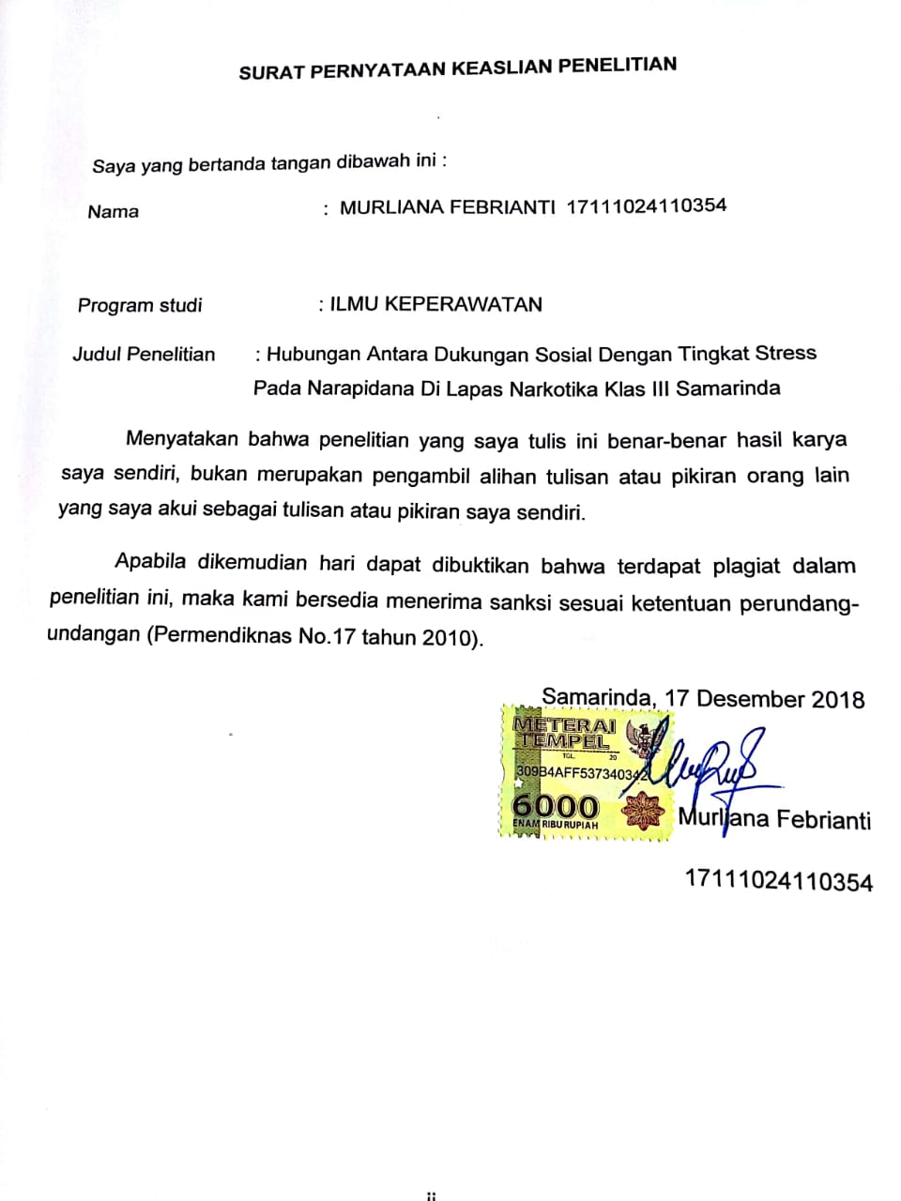
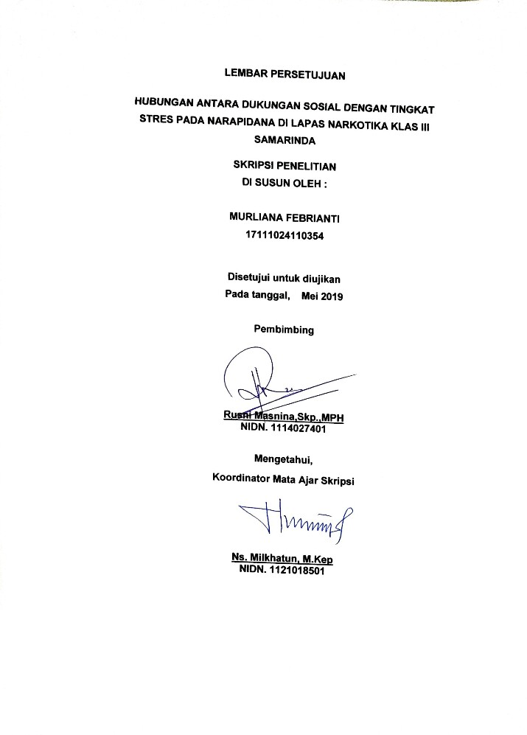
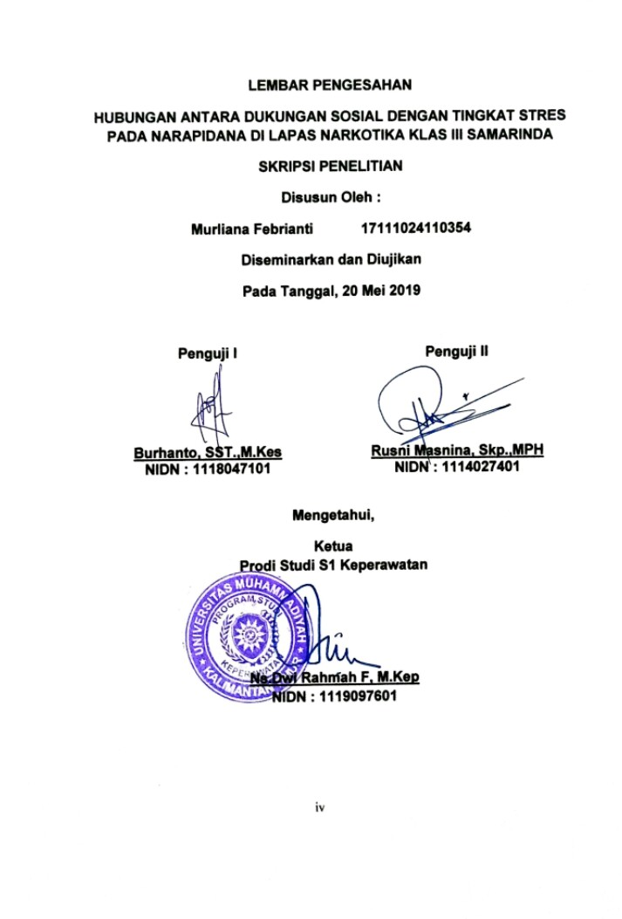
Hubungan antara Dukungan Sosial dengan Tingkat Stress pada Narapidana di Lapas Narkotika Klas III Samarinda
Murliana Febrianti, Rusni Masnina
Intisari
Narapidana adalah individu yang menjalani hukuman di lapas. Status sebagai narapidana tentunya mengganggu psikis salah satunya stres. Oleh karena itu narapidana yang berada di lapas membutuhkan dukungan sosial dari lingkungan sekitar agar bisa menjalani kehidupannya selama masa tahanan dengan kegiatan yang produktif. Penelitian ini bertujuan untuk mengetahui hubungan antara dukungan sosial dengan tingkat stres pada narapidana di lapas narkotika klas III Samarinda. Desain menggunakan pendekatan cross sectional, dengan sampel 55 responden. Teknik pengambilan sampel menggunakan purposive sampling dan pengambilan data menggunakan kuesioner dukungan sosial dan skala DASS. Teknik analisis data menggunakan Chi square.
Hasil penelitian dari total 55 responden diperoleh dukungan sosial baik 30 (54.5%) dan kurang baik 25 (45.5%) dengan tingkat stres normal 21 (38.2%), ringan 9 (16.4%), sedang 19 (34.5%), berat 5 (9.1%) dan sangat berat 1 (1.8%). Uji statistik menunjukkan P value 0.00 < α 0,05, yang berarti ada hubungan antara dukungan sosial terhadap tingkat stress pada narapidana di lapas narkotika klas III Samarinda.
Kata kunci: narapidana, tingkat stress, dukungan social

Relationship between Social Supports with Stress Levels to Inmates in the Narcotics Penitentiary Class III in Samarinda
Murliana Febrianti, Rusni Masnina
Abstract
Inmates are individuals who serve time in prison. The status of an inmate certainly disturbs the psychic, one of them is stress. Therefore prisoners who are in prison need social support from the surrounding environment so that they can live their lives during the prison period with productive activities. This study aims to determine the relationship between social supports with stress levels to inmates in the narcotics penitentiary class III Samarinda. The design used a cross sectional approach, with sample of 55 respondents. The sampling technique used purposive sampling and data collection used the social support questionnaire and the DASS scale. The data analysis technique used Chi square.
The results of a total of 55 respondents obtained good social support 30 (54.5%) and less good 25 (45.5%) with normal stress levels 21 (38.2%), mild 9 (16.4%), moderate 19 (34.5%), severe 5 ( 9.1%) and very heavy 1 (1.8%). Statistical tests showed P value 0.00<α 0.05, which means there is a relationship between social support with stress levels to inmates in the narcotics penitentiary class III Samarinda.
Keywords: inmates, stress levels, social support

MOTTO

“ Kesempatan Tidak Akan Datang Dua Kali Jika Ada, Itu Hanya Bonus. Maka dari itu Jangan Pernah Menyia – nyiakan Kesempatan yang ada”

KATA PENGANTAR

Puji syukur penulis panjatkan kehadirat Allah Subhanahu wa Ta’ala atas rahmat dan kharunia Nya sehingga dalam waktu yang telah di tentukan penulis dapat menyelesaikan proposal yang berjudul “ Hubungan Antara Dukungan Sosial Dengan Tingkat Stress Pada Narapidana di Lapas Narkotika Klas III Samarinda” yang merupakan tugas studi di Universitas Muhammadyah Kalimantan Timur.
Dalam proses penyusunan proposal ini penulis banyak mendapatkan bantuan dan dukungan dari berbagai pihak yang telah membantu dalam menyelesaikan proposal penelitian ini. Ucapan terimakasih kami sampaikan kepada :
- Bapak prof. Bambang Setiaji, MS selaku rektor Universitas Muhammadiyah Kalimantan Timur
- Bapak Ghozali, MH, M.kes., selaku Dekan Fakultas Ilmu Kesehatan Universitas Muhammadiyah Kalimantan Timur.
- Ibu Ns Dwi Rahmah F., M.kep selaku ketua program studi S1 keperawatan
- Ibu Ns Milkhatun M.kep selaku koordinator mata kuliah skripsi I
- Bapak Burhanto, SST., M.Kes selaku penguji I.
- Ibu Rusni Masnina, S.Kp., MPH selaku pembimbing dan Penguji II.
- Seluruh Bapak dan Ibu Dosen serta staf pendidikan Univeristas Muhammadiyah Kalimantan Timur
- Kedua orang tua serta keluarga saya, terima kasih sedalam-dalamnya atas segala dukungan, nasehat, serta atas segala doa yang menjadi bentuk perpanjangan tangan Allah Subhanahu wa Ta’ala
- Teman–teman seangkatan tahun 2015 program studi S1 keperawatan Universitas Muhammadiyah Kalimantan Timur yang telah membantu dan setia dalam kebersamaan
- Teman – teman kelompok saya yaitu Merinda, Rosita dan Eka yang banyak membantu memberikan support dan setia dalam penyelesaian skripsi ini.
- May Mona yang telah mengajarkan untuk pertama kalinya dalam mengolah data.
- Semua pihak yang membantu dalam terselesaikannya proposal ini yang tidak dapat saya sebutkan satu persatu.
Semoga Allah Subhanahu wa Ta’ala senantiasa memberikan rahmat dan karunia-Nya kepada semua pihak yang telah memberikan segala bantuan tersebut di atas. Proposal ini tentu saja masih jauh dari kata sempurna. Sehingga peneliti dengan senang hati menerima kritik demi perbaikan.
Samarinda , 17 Desember 2018
peneliti
DAFTAR ISI
Halaman Judul i
Halaman Pernyataan Keaslian Penelitian ii
Halaman Lembar Persetujuan iii
Halaman Lembar Pengesahan iv
Abstrak v
Motto vi
Kata Pengantar vii
Daftar Isi ix
Daftar Tabel xii
Daftar Gambar xiii
Daftar Lampiran xiv
BAB I PENDAHULUAN 1
A. LATAR BELAKANG 1
B. Rumusan Masalah 9
C. Tujuan penelitian 9
D. Manfaat Penelitian 10
E. Keaslian Penelitian. 11

BAB II TINJAUAN PUSTAKA 14
A. Konsep Stres 14
1. Konsep Stres 14
2. Konsep Narapidana 25
3. Dukungan Sosial 27
B. Kerangka Teori Penelitian 36
C. Kerangka Konsep 36
D. Hipotesis Penelitian 37
BAB III METODE PENELITIAN 38
A. Rancangan Penelitian 38
B. populasi dan sample 38
C. Waktu dan Tempat Penelitian 40
D. Definisi Operasional 40
E. Instrumen Penelitian 41
F. Uji Validitas 43
G. Teknik Pengumpulan Data…………………………….…..………...44
H. Teknik Analisa Data 46
A. Uji Normalitas. 48
B. Analisis Univariat. 49
C. Analisis Bivariat 51
I. Etika Penelitian 53
J. Jalannya Penelitian 54
BAB IV HASIL DAN PEMBAHASAN 56
A. Gambaran Umum Tempat Penelitian 56
B. Hasil Penelitian 57
1. Analisis Univariat. 57
2. Analisis Bivariat. 61
3. pembahasan. 62
BAB V KESIMPULAN DAN SARAN 77
A. Kesimpulan 77
B. Saran 78
DAFTAR PUSTAKA 79
LAMPIRAN 84

DAFTAR TABEL
Tabel 2.1. Skor Penelitian DASS 25
Tabel 3.2. Definisi Operasional 41
Tabel 4.1. Uji Normalitas Data 57
Tabel 4.2. Distribusi Frekuensi Karakteristik Responden 58
Tabel 4.3. Distribusi Frekuensi Dukungan Sosial 59
Tabel 4.4. Distribusi Frekuensi Tingkat Stres 60
Tabel 4.5. Hubungan Anara Dukungan Sosial Dengan Tingkat Stres 65

DAFTAR GAMBAR
Gambar 2.1. Kerangka Teori Penelitian 34
Gambar 2.2. Kerangka Konsep Penelitian 34

DAFTAR LAMPIRAN
Lampiran 1 Biodata Peneliti 84
Lampiran 2 infomed consent 85
Lampiran 3 Kuesioner A 86
Lampiran 4 Kuesioner B 79
Lampiran 5 Kuesioner C 80
Lampiran 6 Surat Izin penelitian
Lampiran 7 Surat Balasan Izin penelitian
Lampiran 8 Surat Tidak Uji Validitas
Lampiran 9 Lembar Konsultasi

BAB I

PENDAHULUAN
- LATAR BELAKANG
Stress adalah setiap keadaan atau perstiwa yang menyebabkan perubahan dalam kehidupan seseorang sehingga orang itu terpaksa mengadakan adaptasi atau penyesuaian diri untuk menanggulanginya. Namun tidak semua orang mampu melakukan adaptasi dan mengatasi stressor tersebut, sehingga timbulah stress terhadap seseorang (Hawari, 2011). Menurut Hans (1950) dalam Hawari (2011) stress adalah respon tubuh yang sifatnya non spesifik terhadap setiap kebutuhan tubuh yang terganggu, dalam kehidupan sehari – hari manusia tidak bisa lepas dari stress.
Hawari (2011) menyatakan bahwa gejela-gejala stres pada seseorang seringkali tidak disadari karena perjalanan awal tahapan stres berjalan sangat lambat dan baru dirasakan saat tahapan gejala sudah lanjut dan menganggu fungsi kehidupan sehari-hari. Ciri-ciri orang yang termasuk dalam stres tinggi
menurut Hawari adalah stres yang disertai dengan keluhan seperti bangun pagi terasa tidak segar atau letih, lekas merasa lelah pada saat menjelang sore, lekas lelah setelah makan, sering merasa tegang, otot tengkuk dan pungung tegang, sering merasa perut tidak nyaman, jantung berdebar, mudah marah, makan dan tidur tidak teratur, dan intensitas merokok meningkat.
Seseorang yang mengalami stress dapat pula dilihat dari perubahan – perubahan dari tubuhnya seperti, kemampuan berfikir dan mengingat serta konsentrasi menurun dan sering mengeluh sakit kepala atau, ketajaman mata seringkali terganggu, wajah yang terlihat tegang, dahi mengkerut dan sukar untuk tersenyum, dan juga mengalami sesak napas dan otot – otot yang terasa tegang (Hawari, 2011).
Menurut Smet (1994) dalam Mulyanto (2011), faktor-faktor yang mempengaruhi stres antara lain variabel dalam diri individu seperti umur dan tahap kehidupan, karakteristik kepribadian seperti stabilitas emosi secara umum dan kepribadian ketabahan, variabel sosial-kognitif seperti dukungan sosial yang dirasakan dan jaringan sosial, hubungan dengan lingkungan sosial.
Menurut Rey dalam (2002) dalam sari (2011), sebagian besar laki – laki tidak mampu mengatasi perkembangan psikis dan sosial yang menyebabkan laki – laki di bawah tekanan stress dan terjadi permasalahan lainnya sehingga berakibat pada perilaku – perilaku negatif. Beberapa permasalahan yang timbul akan menyebabkan perilaku beresiko yang paling sering di lakukan oleh laki – laki adalah penggunaan rokok, alkohol dan sampai menggunakan narkotika.
Narkotika merupakan suatu zat yang dapat mempengaruhi seseorang terutama susunan syaraf pusat jika masuk kedalam tubuh. Penyalahgunaannya akan menyebabkan dampak pada fisik, psikis dan dampak sosial.
The United Nations Office on Drugs and Crime (UNODC) melaporkan bahwa pada 2013, sekitar 246 juta orang di dunia atau 1 dari 20 orang berusia 15 hingga 64 tahun menggunakan narkoba. Berdasarkan data Badan Narkotika Nasional (BNN) ditahun 2015, kenaikan persentase pengguna narkoba di Indonesia mencapai 40%. Periode Juni hingga November 2015 sebesar 1,7 juta jiwa. Di bulan Juni 2015 angka pengguna sebesar 4.2 juta dan di bulan November 2015 sebesar 5,9 juta. Diprovinsi Kalimantan Timur berdasarkan data Polres Kota Samarinda jumlah kasus terbanyak terjadi pada tahun 2016, yaitu sebanyak 509 kasus (Ghozali, 2019).
Menurut Kartono (2005) dalam Arianto (2015) seseorang yang mengalami tindak pidana akan mengakibatkan konflik – konflik batin yang serius terutama pada narapidana yang pertama kali masuk Lapas yang mengalami patah mental yang disebabkan oleh isolasi sosial Lembaga Pemasyarakatan (Lapas) dan akan muncul perasaan menyesal atas perbuatan dan kesalahan yang telah di lakukan. Ketegangan batin juga kerap muncul disebabkan oleh ketidaksesuaian atau ketidakcocokan antar narapidana didalam Lapas. Lingkungan atau kamar sel yang sempit, pengap, panas, dan lingkungan yang tidak kondusif adalah penyebab dari munculnya stress yang di alami oleh narapidana, narapidana yang sedang menjalani proses tindak pidana tidak memiliki kebebasan untuk beraktivitas, untuk berhubungan dengan keluarga, teman dan juga saudara, narapidana akan diatur oleh pihak lapas dengan waktu kunjungan yang terbatas. Hal ini dapat menimbulkan stress pada narapidana (Arianto, 2015)
Menurut WHO (2017) , dewasa Awal adalah pada usia 26 – 35 tahun pada masa ini, seseorang akan mengalami banyak masalah, terutama konflik sosial dan tuntutan-tuntutan dari lingkungannya. Fokus utama pada usia ini adalah pendidikan, karir dan membina keluarga. Sehingga tugas-tugas tersebut menuntut individu menjadi seorang pribadi yang bertanggung jawab dalam membina keluarga, sedangkan pada narapidana yang berada di lapas tidak bisa melakukan tugas yang seharusnya dilakukan dan dapat menimbulkan stress pada narapidana. Menurut data yang terdapat di lapas narkotika klas III Samarinda jumlah narapidana dewasa muda adalah 549 narapidana.
Sheridan dan Radmacher (1992) , menekankan pengertian dukungan sosial sebagai sumber daya yang disediakan lewat interaksi dengan orang lain. Penelitian yang dilakukan Mulyanto (2017) bahwa ada hubungan antara dukungan sosial dengan stres pada mahasiswa yang bekerja.
Lembaga pemasyarakatan (Lapas) adalah tempat untuk melakukan pembinaan terhadap narapidana dan anak didik pemasyarakatan di Indonesia. Dalam waktu pembinaan di lapas banyak aturan – aturan yang di terapkan di lapas tersebut semisal, waktu jam tidur , waktu kunjungan keluarga, waktu kerja bakti, waktu makan dan aktivitas – aktivitas yang ada di dalam lapas, sehingga banyak narapidana yang merasa jenuh dan stress dengan aktivitas yang berulang – ulang. Berdasarkan studi pendahuluan yang dilakukan pada tanggal 21 Mei 2018 jumlah narapidana laki – laki di Lapas Narkotika Klas III Samarinda adalah 1.500 dan wanita sebanyak 300 narapidana dengan jumlah narapidana dewasa muda sebanyak 549 narapidana dan berdasarkan hasil dari kuesioner DASS (Despression Anxiety Stress Scale) yang diberikan kepada 12 narapidana didapatkan hasil 3 orang narapidana masuk kategori stress ringan dengan skor rata – rata 15,6 , 6 orang masuk kategori sedang dengan skor rata – rata 21,3 dan 3 orang masuk dalam kategori berat dengan skor rata- rata 29. Berdasarkan dari hasil wawancara dan observasi yang peneliti lakukan, 9 dari 12 narapidana mengaku sering merasakan cepat lelah pada fisik dan otot tegang. Subyek juga mengatakan dalam beberapa bulan terakhir mudah merasa cemas, dan sering merasa bosan dengan rutinitasnya sehari-hari yang berulang.
Berdasarkan dari hasil wawancara awal di atas, dapat disimpulkan bahwa 3 narapidana mengalami stres tinggi dan 6 narapidana mengalami sress sedang dengan gejala-gejala pada fisik seperti mudah lelah dan sering merasa tegang dan gejala pada psikologis seperti merasa bosan, cemas, dan mudah marah Hawari (2011). Selain berdasarkan fakta di lapangan yang menunjukkan bahwa banyak narapidana mengalami stres, penelitian mengenai stress penting dilakukan karena stress yang berkepanjangan dapat mempengaruhi banyak hal seperti kelelahan secara fisik dan emosional, gangguan pencernaan, obesitas, tekanan darah tinggi, menurunnya motivasi dan prestasi (Hawari, 2011). Sehingga dipandang perlu adanya upaya menurunkan stress pada narapidana. Hal-hal yang mempengaruhi stres, salah satunya variabel sosial kognitif seperti dukungan sosial. Bentuk-bentuk dukungan sosial menurut Sarafino (2002) dalam Nur & Santi (2010) adalah dukungan emosional, dukungan penghargaan, dukungan instrumental, dukungan informasi dan dukungan kelompok. Menurut data lapangan yang telah di dapatkan di lapas narkotika Klas III samarinda, seorang napi yang tidak pernah dikunjungi oleh keluarga atau teman dekat merasa bahwa dirinya tidak di sayangi atau dicintai oleh keluarga dan teman dekatnya sehingga napi tersebut merasa bahwa dirinya tidak berharga dan menarik diri dari lingkungannya. Berdasarkan paparan fenomena di atas yang membuktikan bahwa banyak narapidana yang mengalami stress karena tidak mendapat dukungan dari orang – orang disekitarnya, padahal, dukungan sosial merupakan salah satu faktor untuk mengatasi stress.
Smet (1994, dalam mulyanto. 2017) menambahkan bahwa individu yang mendapatkan dukungan dari lingkungan sosialnya dapat membuat tingkat stres individu menjadi rendah, sedangkan individu yang tidak mendapatkan dukungan dari lingkungan sosialnya akan membuat tingkat stres individu cenderung tinggi. Banyaknya tekanan yang dirasakan oleh narapidana selama di lapas seharusnya mendapatkan dukungan sosial yang tinggi dari lingkungan sosialnya agar tingkat stress yang di alami tidak terlalu tinggi. Berdasarkan uraian di atas, peneliti tertarik untuk meneliti lebih dalam hubungan antara dukungan sosial dengan tingkat stres pada narapida di lapas narkotita Klas III Samarinda.

- Rumusan Masalah
Berdasarkan latar belakang di atas peneliti merumuskan permasalahan sebagai berikut: Apakah ada Hubungan antara dukungan sosial dengan Tingkat Stress pada Narapidana Di Lapas Narkotika Klas III Samarinda?
- Tujuan penelitian
- Tujuan umum
Mengetahui Hubungan antara dukungan sosial dengan tingkat stress pada Narapidana Di Lapas Narkotika Klas III Samarinda.
- Tujuan Khusus
- Mengidentifikasi karakteristik responden berdasarkan Usia , Jenis kelamin, status perkawinan dan lamanya masa tahanan.
- Mengidentifikasi tingkat stress pada Narapidana Di Lapas Narkotika Klas III Samarinda.
- Mengidentifikasi dukungan sosial pada Narapidana Di Lapas Narkotika Klas III Samarinda.
- Menganalisa hubungan antara dukungan sosial dengan tingkat stress pada Narapidana Di Lapas Narkotika Klas III Samarinda.

- Manfaat Penelitian
- Bagi institusi
Hasil penelitian ini diharapkan sebagai bahan masukan pengembangan ilmu pengetahuan bagi pihak Program Studi Ilmu Keperawatan Universitas Muhammadiyah Kalimantan Timur.
- Bagi Lapas
Hasil Penelitian ini diharapkan dapat memberikan pengetahuan pada narapidana yang sedang menjalani tindak pidana untuk mengatasi stress dengan tindakan yang positif.
- Bagi Responden
Hasil penelitian ini diharapkan dapat memberikan pengetahuan, khususnya pada Narapidana di Lapas Narkotika Klas III Samarinda tentang manfaat dari dukungan dalam upaya menurunkan tingkat stress yang dialami oleh Narapidana.
- Bagi Peneliti
Hasil penelitian ini diharapkan untuk menambah wawasan dalam mempesiapkan, mengumpulkan, mengolah, menganalisa, dan menginformasikan data serta meningkatkan ilmu dan pengetahuan karena peneliti dapat secara langsung mengaplikasikan teori penelitian yang didapat tentang hubungan dukungan sosial dengan tingkat stress dalam bidang keperawatan.
- Keaslian Penelitian.
- Dalam jurnal yang sudah dilakukan oleh Putri, Erwina, & Adha (2014) dengan judul “ Hubungan dukungan sosial dengan tingkat kecemasan narapidana di lembaga pemasyarakatan klas II A Muaro Padang” Subyek dalam penelitian ini yaitu narapidana di lapas kls II A Muaro Padang dengan jumlah responden sebanyak 237 responden. Jenis penelitian yang di gunakan ialah deskriptif korelasi dengan pendekatan cross sectional data di kumpulkan menggunakan kuesioner yang terdiri dari data demografi , tingkat kecemasan dan dukungan sosial. Instrument yang digunakan untuk mengukur variabel independen dan dependen dalam penelitian ini adalah kuesioner. Variabel dependen yaitu tingkat kecemasan dinilai dengan Zung self-Rating Anxiety Scale(SAS/SRAZ ) dan untuk mengukur variebel independen dukungan sosial digunakan kuesioner. Teknik pengambilan sampel yang digunakan ialah teknik probability sampling (random sampling) dengan teknik cluster sampling. Adapun persamaan penelitian ini yaitu dukungan sosial , design penelitian cross sectional. Sedangkan perbedaannya pengambilan sempel yaitu dengan purposive sampling, instrument penelitian stress meggunakan skala DASS dengan menggunakan uji statistik chi square.
- Dalam naskah publikasi yang di lakukan oleh Estu (2017) dengan judul “ Hubungan antara dukungan sosial dengan depresi pada narapidana di rumah tahanan Negara kelas II B Purwodadi” subye dalam penelitian ini 50 narapidana yang berada di rutan kelas II B Purwodadi , teknik pengambilan sampel menggunakan teknik Purposive sampling dan pengambilan data menggunkan skala dukungan sosial dan skala beck depression inventory. Teknik analisis data menggunakan korelasi product moment. Adapun persamaan jenis penelitian ini yaitu dukungan sosial , dan pengambilan sempel yaitu dengan purposive sampling, sedangkan perbedaan dari penelitian ini instrument penelitian menggunakan skala DASS dan design penelitian ini menggunkan cross sectional, dengan menggunakan uji statistic chi sqare.

BAB II

TINJAUAN PUSTAKA
- Konsep Stres
- Konsep Stres
- Definisi Stres
Stres adalah respon fisik dan psikis karena adanya tuntutan dalam hidup yang menimbulkan ketegangan dan mengganggu keseimbangan (Priyoto, 2014)..
Kendall dan Hammen (1998) dalam Safaria dan Saputra (2012) menyatakan bahwa stres terjadi akibat ketidakcocokan antar situasi yang membawa perasaan individu ketika bertemu dengan berbagai tuntutan tersebut. Ketika dalam situasi yang menuntut tersebut dipandang sebagai beban dalam hidup, individu tidak dapat mengatasi stres dengan baik maka akan berpotensi menyebabkan gangguan psikologis.
- Sumber stress
Ada berbagai penyebab atau sumber stres, dalam istilah umum disebut stresor. Stresor merupakan suatu keadaan yang mengakibatkan berubahnya kehidupan individu, sehingga individu tersebut terpaksa menyesesuaikan diri untuk mengatasinya. Namun, tidak semua individu dapat mengatasi stresor tersebut, sehingga dapat menimbulkan stres (Hawari, 2011).
Menurut Priyoto (2014) ada tiga sumber penyebab stres, yaitu:
- Stresor fisik
Timbul akibat polusi udara, suhu, suara bising, obat-obatan (bahan kimiawi), keracunan.
- Stresor sosial
- sosial, politik, dan ekonomi, seperti tindak kejahatan, masalah pekerjaan, perubahan teknologi yang cepat, pajak yang tinggi, korupsi.
- Keluarga seperti masalah keuangan, iri, cemburu, kehilangan atau kematian anggota keluarga.
- Jabatan dan karir seperti hubungan kurang baik dengan rekan kerja.
- Hubungan interpersonal dan lingkungan seperti pelayanan dan hubungan sosial yang kurang baik.
- Stresor psikologis
- Frustasi
Tujuan atau keingingan yang tidak tercapai karena ada hambatan.

- Ketidakpastian
Keadaan ini sering dirasakan pada seseorang yang khawatir mengenai masa depan.
- Stresor psikologis
- Frustasi
Tujuan atau keingingan yang tidak tercapai karena ada hambatan.
- Ketidakpastian
Keadaan ini sering dirasakan pada seseorang yang khawatir mengenai masa depan.
- Jenis Stres
Menurut Desmita (2006) jenis stres dibagi menjadi 2 :
- Eustress merupakan stres yang bersifat positif (membangun) bagi individu, apabila intensitas stresor sangat kecil atau kemampuan adaptasi individu sangat baik sehingga stresor dapat dikendalikan.
- Distress merupakan stres yang negative (merusak) keseimbangan fisik, psikis atau sosial individu.
- Respon Tehadap Stres

Respon stres dapat di lihat dalam beberapa aspek, yaitu respon adaptif, fisiologis, dan psikologis. Respon fisiologis seperti interpretasi otak neuroendokrin, respon adaptif seperti tahapan general adaptation syndrome (GAS) dan local adaptation syndrome (LAS), respon.
psikologis dapat berupa perilaku konstruktif maupun dekstruktif (Smeltzer & Bare, 2002).
GAS terdiri dari tiga tahap: tahap waspada, tahap resistensi, dan tahap kelelahan. Persepsi terhadap penyebab stres yang muncul secara tiba-tiba akan menimbulkan reaksi waspada. Reaksi ini membuat tubuh untuk mempertahankan diri. Hormon kortisol tetap tinggi, bila pemajanan stresor masih berlanjut akan terjadi kelelahan dan meningkatkan aktivitas sistem endokrin. LAS adalah respon jaringan, organ atau bagian tubuh terhadap stres karena trauma, penyakit, perubahan fisiologis, maupun perubahan lingkungan.
- Tingkat stres
Menurut Purwati (2012), tingkat stres adalah suatu rentang respon individu yang dipersepsikan terhadap stimulus yang diterima dalam kehidupan yang dapat mengakibatkan kondisi keseimbangan terganggu. Setiap individu mempunyai persepsi dan rentang respon yang berbeda terhadap stres. Persepsi dalam diri individu berdasarkan pada keyakinan, pengalaman, dan pola hidup, struktur dan fungsi keluarga, mekanisme koping, serta faktor lingkungan.
Berdasarkan studi literatur, ditemukan tingkat stres menjadi lima bagian:
- Stres Normal
Stres normal adalah stress yang dapat membangun idividu untuk sesuatu yang lebih baik.
- Stres Ringan
Stres ringan adalah stresor yang dialami setiap individu secara teratur, seperti kritikan dari seseorang, banyak tidur,. Kondisi ini biasanya hanya berlangsung beberapa menit atau jam dan tidak menimbulkan gejala.
- Stres Sedang
Stres sedang berlangsung beberapa jam sampai beberapa hari. Seperti terjadi perselisihan dengan rekan, anak yang sakit.Stres sedang ciri-cirinya yaitu otot-otot terasa tegang, sakit perut, perasaan khawatir, dan gangguan tidur.
- Stres Berat
Stres berat merupakan kondisi yang lama dirasakan dalam diri individu yang dapat dirasakan beberapa minggu hingga beberapa bulan, seperti berpisah dengan keluarga, kesulitan ekonomi, perceraian, perubahan fisik, psikologis, sosial pada usia lanjut.
- Stres Sangat Berat
Stres sangat berat adalah kondisi kronis yang terjadi pada individu yang dapat terjadi dalam beberapa tahun atau sampai waktu yang tidak ditentukan. Individu yang mengalami stres sangat berat tidak mempunyai motivasi untuk hidup dan cenderung pasrah.
- Faktor – faktor penyebab stress
Menurut Smet (1994) dalam Mulyanto (2017) , faktor-faktor yang dapat mempengaruhi stres adalah :
- Variabel dalam diri individu
Variabel dalam diri individu meliputi: umur, tahap kehidupan, jenis kelamin, temperamen, faktor genetik, inteligensi, pendidikan, suku, kebudayaan, status ekonomi.
- Karakteristik kepribadian
Karakteristik kepribadian meliputi: introvert-ekstrovert, stabilitas emosi secara umum, kepribadian ketabahan, locus of control, kekebalan, ketahanan.

- Variabel sosial-kognitif
Variabel sosial-kognitif meliputi: dukungan sosial yang dirasakan, jaringan sosial, dan kontrol pribadi yang dirasakan.
- Hubungan dengan lingkungan sosial
Hubungan dengan lingkungan sosial adalah dukungan sosial yang diterima dan integrasi dalam hubungan interpersonal.
- Skala Pengkuran Stres
Tingkatan stres merupakan hasil penilaian terhadap ringan sampai beratnya stres yang dialami individu.Alat ukur yang digunakan peneliti berupa kuesioner Depression Anxiety Stres Scale 42 (DASS 42) oleh Lovibond & Lovibond (1995). Psychometric properties of the depression anxiety stres scale 42 (DASS) terdiri dari 42 item. DASS adalah seperangkat skala subjektif yang dibentuk untuk mengukur status emosional negatif dari depresi, kecemasan, dan stres.Daftar pertanyaan untuk skala depresi meliputi nomor 3, 5, 10, 13, 16, 17, 21, 24, 26, 31, 34, 37, 38, 42.Daftar pertanyaan untuk skala kecemasan meliputi item nomor 2, 3, 7, 9, 15, 19, 20, 23, 25, 26, 28, 30, 36, 40, 41.Daftar pertanyaan untuk skala stres meliputi item nomor 1, 6, 8, 11, 12, 14, 18, 22, 27, 29, 32, 33, 35, 39.Tingkat stres pada item ini berupa normal, ringan, sedang, berat, dan sangat berat.
DASS 42 dibentuk tidak hanya untuk mengukur secara konvensional mengenai status emosional, tetapi untuk proses lebih lanjut untuk pengertian, pemahaman dan pengukur yang berlaku di manapun dari status emosional, secara signifikan biasanya digambarkan sebagai stres. DASS dapat digunakan untuk tujuan penelitian kelompok atau individu.Oleh karena itu tujuan dari penelitian ini untuk mengetahui stres pada narapidana, sehinggga instrument yang digunakan peneliti ini hanya berjumlah 14 item pertanyaan yang membahas tentang stres.
2.1 Tabel Skor Penelitian DASS
Tingkat Stres | Depresi | Cemas | Stres
Normal | 0-9 | 0-7 | 0-14
Ringan | 10-13 | 8-9 | 15-18
Sedang | 14-20 | 10-14 | 19-25
Berat | 21-27 | 15-19 | 26-33
Sangat berat | >28 | >20 | >34

- Konsep Narapidana
Dalam Pasal 1 angka 7 Undang-Undang Republik Indonesia tahun 1995 tentang pemasyarakatan, disebutkan bahwa narapidana adalah terpidana yang menjalani pidana hilang kemerdekaan di Lembaga Pemasyarakatan. Terpidana merupakan seorang yang dipidana berdasarkan putusan pengadilan yang telah memperoleh kekuatan hukum tetap.Lembaga Pemasyarakatan atau LAPAS adalah tempat untuk melakukan pembinaan terhadap narapidana dan anak didik pemasyarakatan di Indonesia (Dwijida, 2013).
Menurut Sudarsono (2008), norma- norma hukum yang sering dilanggar pada umumnya pasal-pasal tentang:
- Pembunuhan.
- Penganiayaan.
- Pencurian.
- Penggelapan.
- Penipuan.
- Pemerasan.
- Korupsi.
- Penyalahgunaan Narkotika, psikotropika, dan zat adiktif disebut dengan Napza.
Menurut Magdalenasitorus (2008) dalam Ekasari & Susanti (2009), narapidana dengan kasus Napza adalah seseorang yang telah melakukan pelanggaran hukum. Hasil penelitian menunjukkan bahwa tingkat stres pada remaja penghuni lapas dengan kategori cukup tinggi yaitu 73,33%, tingkat stres cukup tinggi ini cenderung mengarah pada gangguan fisiologis seperti: sering pusing, sakit punggung dan leher, nyeri dipersendian, badan terasa lemas dan mudah lelah. Selain itu juga terdapat reaksi kognitif seperti banyak pikiran, jenuh, dan sering melamun sehingga susah tidur dan sering terbangun saat tengah malam.
Menurut Kartono (2005) dalam Ariyanto (2015) seorang narapidana akan menimbulkan konflik-konflik dalam batin yang serius, seseorang yang pertama kali masuk penjara mengalami patah mental karena tidak siap menghadapi realitas yang ada di dalam penjara. Selain itu adanya rasa dikucilkan oleh penghuni Lapas dan masyarakat luar, serta timbul perasaan menyesal dan membenci dirinya sendiri atas perbuatan yang dilakukan. Dampak yang muncul bagi seseorang yang lama menjalani hukuman di penjara diantaranya adalah:
- Tidak ada partisipasi sosial.
- Tekanan-tekanan batin yang semakin berat dengan bertambahnya waktu pemenjaraan.
- Praktik-praktik homoseksual berkembang.
- Reaksi-reaksi stereotype, yaitu cepat curiga, mudah marah dan membenci, serta mendendam.
- Mendapat stempel tidak bisa dipercaya dan tidak bisa diberi tanggung jawab.
3. Dukungan Sosial
a. Pengertian Dukungan Sosial
Dalam menghadapi situasi yang penuh tekanan individu membutuh dukungan sosial. Apalagi jika orang tersebut sedang menghadapi masalah, baik ringan maupun berat. Pada saat-saat seperti itu seseorang akan mencari dukungan sosial dari orang – orang di sekitarnya, sehingga dirinya merasa dihargai, diperhatikan, dan dicintai. menurut Friedman (1998) dalam Azwan, 2015) mengatakan bahwa dukungan sosial merupakan keberadaan, kesediaan, kepedulian dari orang – orang yang dapat di andalkan, menghargai dan menyayangi kita.
Dari definisi diatas dapat disimpulkankan bahwa dukungan sosial merupakan sumber daya sosial yang memberikan kenyamanan, kepedulian, penghargaan dan bantuan yang didapat dari teman , keluarga dan rekan kerja yang memberikan persepsi terhadap individu tersebut bahwa mereka dicintai, diperhatikan, dan dihargai oleh orang lain, serta membuat dirinya menjadi lebih berarti dan dapat mengoptimalkan potensi yang ada dalam dirinya.
Dari penjelasan di atas maka dapat disimpulkan bahwa sumber dukungan sosial yang utama yaitu berasal dari keluarga terdekat, baik dari pasangan hidup, orangtua, saudara, kerabat, ataupun anak, dan selanjutnya dapat bersumber dari sahabat atau teman dekat, baik dari rekan kerja ataupun anggota dalam kelompok organisasi.
  - Aspek – aspek dukungan sosial
House (kuntjoro, 2002), membagi empat aspek dukungan sosial yaitu:
    - Dukungan emosional
Dukungan emosional mencakup ungkapan empati, kepedulian, dan perhatian terhadap individu, misalnya mendengar kan, bersikap terbuka, menunjukkan sikap percaya terhadap apa yang dikeluhkan, mau memahami, ekspresi kasih sayang dan perhatian, sehingga membuat penerima merasa nyaman, dihargai, dicintai, diperhatikan dan dipedulikan.
    - Dukungan instrumental
Dukungan instrumental meliputi bantuan secara langsung sesuai dengan apa yang dibutuhkan oleh individu, misalnya bantuan berupa alat, bantuan materi (uang), pekerjaan dan waktu luan.

    - Dukungan informatif
Dukungan informatif yang berhubungan dengan informasi – informasi yang diberikan kepada individu baik yang di ketahui maupun tidak .
    - Dukungan Penilaian
Berupa penilaian yang meliputi dukungan pekerjaan serta prestasi yang telah diraih, dengan memberikan penilaian yang positif terhadap individu, seperti adanya pemberian hadiah dan pujian.
Berdasarkan uraian di atas dukungan sosial di bedakan menjadi empat macam yaitu dukungan emosional seperti ungkapan empati, kepedulian dan perhatian. Dukungan instrumental yaitu memberikan bantuan secara langsung. Dukungan informatif memberikan nasehat, saran dan informasi serta dukungan penghargaan yang memberikan ungkapan positif kepada individu.
    - Hubungan antara dukungan sosial dengan tingkat stress pada narapidana
Narapidana yang mendapat dukungan sosial baik dari keluarga maupun dari petugas lapas cenderung mengalami stress yang tergolong rendah dan menganggap bahwa hukuman yang mereka jalani adalah sebagai akibat perbuatan yang mereka lakukan di lingkungan masyarakat, sedangkan narapidana akan cendrung mengalami tingkat stress yang tergolong tinggi, karena mereka akan menganggap perbuatan yang mereka lakukan tidak akan bisa diterima oleh masyarakat dan kehadiran mereka di tengah-tengah lingkungan masyarakat akan kurang diperhatikan, tingkat stress ini banyak dialami oleh narapidana pada kasus yang tergolong berat. Jadi kondisi narapidana di lingkungan lembaga pemasyarakatan akan tergantung dari dukungan sosial yang mereka dapatkan dan dukungan sosial tersebut akan mempengaruhi kecemasan narapidana dalam menghadapi masa pembebasan (Ardila & Herdiana 2013).
Apabila narapidana kurang mendapatkan dukungan sosial baik dari keluarga dan petugas lembaga pemasyarakatan, maka akan berpotensi menimbulkan gejala-gejala stress. Hal ini diperkuat dari hasil penelitian , Putri, Erwina, & Adha, (2014) bahwa dukungan sosial dapat menjadi penangkal terhadap stres dalam berbagai peristiwa kehidupan. Dan peneliti membuktikan bahwa dukungan sosial juga mempunyai hubungan yang positif yang dapat mempengaruhi kesehatan individu dan kesejahteraannya atau dapat meningkatkan kreativitas individu dalam kemampuan penyesuaian yang adaptif terhadap stres dan rasa sakit yang dialami.
Berdasarkan uraian di atas dapat di simpulkan bahwa narapidana yang mendapatkan dukungan sosial akan mengurangi terjadinya stress. Hal tersebut dikarenakan dukungan sosial dapat mengontrol tingkat stress.
- Kerangka Teori Penelitian
Kerangka teori adalah landasan teori atau dasar pemikiran dalam penelitian yang dilakukan (Nawawi, 2001). Kerangka teori dalam penelitian ini dapat digambarkan dalam bentuk bagan sebagai berikut:
2.3 Gambar
Kerangka Teori Penelitian
Kondisi stres atau tingkat stres menurut Purwati (2012) yaitu:
- Stres normal
- Stres ringan
- Stres sedang
- Stres berat
- Stres sangat berat
Narapidana adalah terpidana yang menjalani pidana hilang kemerdekaan di Lembaga Pemasyarakatan (Dwijida, 2013).

DASS 42 item oleh Lovibond ( 1995)

Aspek – aspek dukungan sosial menurut House (kuntjoro, 1997), yaitu:
- Dukungan Emosional
- Dukungan Instrumental
- Dukungan Informatif
- Dukungan Penilaian

- Kerangka Konsep
Kerangka konsep digunakan sebagai dasar untuk melakukan penelitian dan menjawab permasalahan yang ada. Maka dapat digambarkan kerangka konsep penelitian sebagai berikut:
Tingkat Stress narapidana
- Stress normal
- Stress ringan
- Stress sedang
- Stress berat
- Stress sangat berat
Dukungan sosial
- Baik
- Kurang Baik

2.2 Gambar
Kerangka Konsep Penelitian
- Hipotesis Penelitian
Hipotesis yang digunakan dalam penelitian ini adalah:
- Hipotesis Nol (H0)
H0: Tidak ada hubungan antara dungan sosial dengan tingkat stress pada narapidana di Lapas Narkotika Klas III Samarinda
- Hipotesis Alternatif (Ha)
Ha : Ada hubungan antara dungan sosial dengan tingkat stress pada narapidana di Lapas Narkotika Klas III Samarinda.

BAB III

METODE PENELITIAN
- Rancangan Penelitian
Penelitian ini menggunakan desain penelitian adalah analisis korelasi yaitu penelitian yang bertujuan untuk menganalisis hubungan antara variabel antara beberapa variabel dimana variabel yang diteliti dengan pendekatan cross sectional bertujuan untuk mengetahui hubungan antara variabel independen dan variabel (Dharma, 2011). Pada penelitian ini untuk mengetahui hubungan antara dukungan sosial terhadap tingkat stress pada narapidana di lapas narkotika klas III samarinda.

Populasi dan Sample
  - Populasi
Populasi adalah keseluruhan obyek penelitian atau obyek yang akan di teliti (Notoatmodjo, 2012). Populasi adalah sekelompok subyek yang menjadi sasaran penelitian (Nursalam, 2011). Populasi yang digunakan dalam penelitian ini adalah Narapidana dewasa muda yang berada di Lapas Narkotika Klas III Samarinda sebanyak 549 Narapidana.

  - Sampel
Pengambilan sampel yang digunakan dalam penelitian ini adalah teknik Non probability sampling dengan purposive sampling adalah suatu metode pemilihan sampel yang dilakukan berdasarkan maksud dan tujuan tertentu yang ditentukan oleh peneliti (Dharma, 2011). Menurut Arikunto (2002) pengambilan sampel apabila kurang dari 100 populasi maka di ambil semua , sehingga penelitian merupakan penelitian populasi, namun jika jumlah subjeknya lebih dari 100 maka dapat di ambil 10 – 15% dari populasi. Dalam penelitian ini sampel yang di gunakan adalah sebanyak 55 responden, yang di ambil dari 10% dari jumlah populasi.
Menurut Nurasalam (2011), kriteria sampel dibedakan menjadi 2 bagian, yaitu :
- Kriteria inklusi
Kriteria inklusi adalah karakteristik umum subyek penelitian dari suatu populasi target yang terjangkau dan akan diteliti.
Kriteria inklusi pada penelitian ini adalah :

- Narapidana Lapas Narkotika Klas III Samarinda.
- Narapidana Lapas Narkotika Klas III Samarinda yang berusia 26 – 35 tahun.
- Narapidana Lapas Narkotika Klas III Samarinda yang bersedia menjadi responden.
- Kriteria esklusi
Kriteria eksklusi adalah menghilangkan atau mengeluarkan subyek yang memenuhi kriteria dari studi karena berbagai sebab. Kriteria eksklusi dalam penelitian ini adalah :
  - narapidana yang tidak memiliki keluarga
  - narapidana yang belum memiliki/ tidak memiliki pasangan hidup

C. Waktu dan Tempat Penelitian
Kegiatan penelitian dilakukan pada bulan November 2018 Penelitian dilakukan pada Narapidana Lapas Narkotika Klas III Samarinda.

D. Definisi Operasional
Definisi operasional adalah suatu definisi yang di nyatakan dalam kriteria atau operasi yang dapat diuji secara khusus (Siswanto dkk, 2014).

Table 3.1 definisi operasional
No | Variabel | Definisi operasional | alat ukur | Hasil ukur | Skala ukur
1 | Variabel Independen:  Dukungan sosial | Suatu bentuk hubungan sosial dari pihak lain seperti keluarga, teman, dan petugas lapas narkotika klas III Samarinda yang saling memberi bantuan berupa:  - Emosional  - Instrumental  - Informative  - Penilaian | Kuesioner dengan 52 pernyataan dengan skala likert jawaban dari pernyataan Favorable:  4= SS ( Sangat Sering)  3= S (sering)  2= TS ( Tidak sering)  1= STS ( sangat tidak sering).  Unfavorable  1= SS ( Sangat Sering)  2= S (sering)  3= TS ( Tidak sering)  4= STS (sangat tidak sering) | 1 = baik jika > mean (166.24)  0 = kurang baik jika < mean (166.24) | Ordinal
2 | Variabel dependen: stress | Respon emosional narapidana di lapas Narkotika klas III Samarinda.Stress diukur dengan menggunkan kuesioner DASS yang di isi selama 5-10 menit. | Kuesioner DASS | Normal : 0-14  Ringan : 15-18  Sedang : 19-25  Berat : 26-33  Sangat berat : >34 | Ordinal

E. Instrumen Penelitian
Instrumen penelitian adalah alat atau fasilitas yang digunakan oleh peneliti dalam mengumpulkan data agar pekerjaannya lebih mudah dan hasilnya lebih baik, dalam arti cermat, lengkap dan sistematis sehingga lebih mudah diolah (Notoatmojo, 2012). Instrument adalah pengumpulan data dilakukan dengan cara membuat daftra pertanyaan atau angket, wawancara, observasi dan pengukuran (Siswanto dkk, 2014).
Peneliti juga harus mengetahui tentang jenis skala pengukuran data, agar instrumen dapat diukur sesuai dengan permasalahan penelitian.Instrumen yang digunakan dalam penelitian ini terdiri dua bagian yaitu :
- Kuesioner A, yaitu data demografi responden meliputi, umur, jenis kelamin, pendidikan terakhir dan status perkawinan.
- Kemudian bagian B, kuesioner yang berisi tentang dukungan sosial dengan menggunakan 52 item pertanyaan yang di adopsi dari pemilik sebelumnya yaitu Amalia (2010). Pada penelitian ini menggunakan skala likert pada setiap pertanyaan memiliki 4 opsi yaitu pada pernyataan Favorable nilai jawaban yang muncul yaitu 4= SS ( Sangat Sering) 3= S (sering) 2= TS ( Tidak sering) 1= STS ( sangat tidak sering) adapun pernyataan Unfavorable 1= SS ( Sangat Sering) 2= S (sering) 3= TS ( Tidak sering) 4= STS ( sangat tidak sering)
- Kemudian bagian C, kuesioner yang sudah baku di adopsi dari Depression Anxiety Scale (DASS) mencakup 3 laporan yaitu depresi , kecemasan dan stress terdiri dari 42 pertanyaan dengan skala stress 14 item pertanyaan. Masing-masing gejala diberi penilaian angka antara 0-3 yang artinya :

0 = Tidak ada atau tidak pernah
1 = Sesuai yang dialami sampai tingkat tertentu, atau kadang-kadang
2 = Sering
3 = Sangat sesuai dengan yang dialami, atau hampir setiap hari
Penentuan tingkat stres adalah dengan cara menjumlah penilaian dari gejala-gejala yang dipilih responden dalam 14 pertanyaan DASS, dengan hasil:
- Nilai 0 - 14 normal
- Nilai 15 – 18 stres ringan
- Nilai 19 – 25 stres sedang
- Nilai 26 – 33 stres berat
- Nilai >34 stres sangat berat
F. Uji Validitas
- Uji Validitas
Alat ukur atau instrument penelitian yang dapat diterima sesuai standar adalah alat ukur yang telah melalui Uji Validitas dan Reliabilitas data (Hidayat,2010). Pengujian variabel dukungan sosial ini sudah dilakukan pengujian oleh peneliti sebelumnya yaitu Amalia (2010) dengan nilai uji validitas yaitu 0,318.

- Uji Reliabilitas
Reliabilitas adalah suatu instrument cukup dapat dipercaya untuk dapat digunakan sebagai alat pengumpulan data karena instrument tersebut sudah baik. Isntrumen yang sudah di percaya yang reliable akan menghasilkan data yang dapat dipercaya (Notoadmodjo, 2012).
Pengujian variabel ini dukungan sosial ini sudah dilakukan pengujian oleh peneliti sebelumnya yaitu Amalia (2010) dengan nilai uji uji reabilitas 0,955 dan pengukuruan stress dengan kuesioner yang sudah baku yaitu Despression Anxiety Stress Scale (DASS) dalam (Nurasalam,2011)
Cara memperoleh data dibagi menjadi 2 yaitu data primer dan sekunder:
  - Data primer
Data primer adalah data yang di peroleh dari sumber data yang langsung diberikan ke pengumpul data (sugiyono,2015). Dalam penelitian ini data prmer di peroleh secara langsung dari narapidana lapas narkotika klas III Samarinda, dan diperoleh jawaban dari pernyataan yang disediakan melalui kuesioner.

  - Data Skunder
Data sekunder adalah data yang diperoleh melalui pihak lain, tidak langsung diperoleh oleh peneliti dari subyek penelitiannya. Data sekunder biasanya berwujud data dokumentasi atau laporan yang telah tersedia (Sugiyono, 2015). Data sekunder dalam penelitian ini adalah data berupa jumlah narapidana di lapas narkotika klas III Samarinda sebanya 1.500 narapidana yang didapatkan melalui dokumen – dokumen yang terdapat di bidang adminitrasi dan pelayanan lapas narkotika klas III Samarinda.
- Teknik Analisa Data
- Metode Pengolahan Data
Data yang telah terkumpul dalam tahap pengelompkkan data perlu diolah dahulu.Tujuannya adalah untuk menyederhanakan seluruh data yang terkumpul. Menyajikan dalam susunan yang baik dan rapi. Menurut Notoatmodjo (2012) pengolaha data dalam penelitia dilakukan melalui tahap-tahap sebagai berikut :
  - Editing (Memeriksa)
Kuesioner dari yang dilakukan harus dilakukan pemeriksaan (editing) terlebih dahulu yaitu kegiatan untuk pengecekan dan perbaikan isian formulir atau kuesioner penelitian. Apabila ada jawaban-jawaban yang belum lengkap kalau memungkinkan perlu dilakukan pengambilan data ulang untuk melengkapi jawaban-jawaban tersebut. Tetapi apabila tidak memungkinkan maka pertanyaan yang jawabanya tidak lengkap tersebut tidak akan diolah.
- Coding (Memberi kode)
Setelah semua kuesioner diedit atau diperiksa, selanjutnya dilakukan pengkodean atau memberikan kode, yakni dengan mengubah kaliamat atau huruf menjadi angka atau bilangan. Coding atau pemberian kode ini sangat berguna dalam memasukkan data (data entry). Dalam penelitian ini untuk kode yang digunakan untuk hasil ukur variabel independen dukungan sosial ialah 1 = dukungan sosial baik, dan 2 = dukungan sosial kurang baik , sedangkan untuk hasil ukur variabel dependen yaitu stress ialah 1 = normal , 2 = stress ringan , 3 = stress sedang , 4 = stress berat dan 5 = stress sangat berat .
- Data Entry (Memasukan Data)
Data jawaban-jawaban dari masing-masing respnden yang dalam berbentuk kode (angka atu bilangan) di masukkan ke dalam program computer.
- Tabulating
Tabulating adalah usaha untuk menyajikan data, terutama pengelolaan data seperti, menggunakan table, baik table distribusi maupun table silang.
- Cleaning (Pembersihan data)
Apabila semua data dari setiap sumber data tau responden selesai dimasukkan, mak perlu dicek kembali untuk melihat kemungkinan-kemingkinan adanya kesalahan kode, ketidaklengkapan, dan sebagainya, kemudian dilakukan pembetulan atau koreksi kuesioner.
- Analisa Data
Analisa data merupakan suatu cara yang dilakukan untuk mendeskripsiak dan menginterprestasiakan data yang telah diolah baik pengolahannya seacara menual maupun menggunakan bantuan computer (Notoadmodjo, 2012).
Penelitian ini menggunakan dua tahap analisa data, yaitu Univariat dan Bivariat.
- Uji Normalitas
Uji normalitas adalah uji untuk titik potong kategori variabel dukungan sosial menjadi baik dan kurang baik. Pada penelitian ini menggunakan uji normalitas Kolmogorof Smirnov dikarenakan jumlah responden > 50 orang hasil uji normalitas variabel dukungan sosial diperoleh hasil 0,141 > 0,05 maka data berdistribusi normal sehingga keputusan titik potong (166,24).
- Analisis Univariat
Analisis univariat bertujuan untuk menjelaskan atau mendeskripsikan karakteristik setiap variable penelitian. Bentuk analisis univariat tergantung dengan jenis data, misalnya nilai propersi atau presentase pada uji analisis univariat biasanya hanya cocok untuk menjelaskan jenis data numerik (Notoadmojo, 2012). Dalam penelitian ini karena menggunakan data numerik maka digunakan nilai mean,median dan standar deviasi. Dalam penelitian ini melihat distribusi responden berdasarkan usia dan tingkat stres.
  - Untuk menghitung distribusi frekkuensi dari karakteristik responden digunakan rumus:
P =$\frac{f }{ n}x 100$
Keterangan:
P = presentase yang dicari
f = frekuensi sample/responden untuk setiap pertanyaan
n = jumlah keseluruhan sample/responden

  - Rata – rata hitung (mean)
Rata – rata hitung atau yang di singkat dengan (mean). Mean adalah teknik untuk menjelaskan kelompok yang didasarkan atas nilai rata – rata yang didapat dengan menjumlahkan data seluruh individu dalam kelompok itu, kemudia dibagi dengan jumlah individu pada kelompok tersebut.
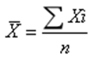
Dimana :
Me = Mean ( rata – rata )
∑ = Eplison ( baca jumlah)
xi = nilai x ke i sampai n
n = jumlah individu (sugiono 2011)
  - Median
Medianmerupakan salah satu cara teknik untuk menjelaskan kelompok yang didasarkan atas nilai tengah dari kelompok data yang telah disusun urutannya dari kecil sampai yang ke besar atau sebaliknya dari terbesar sampai terkecil.

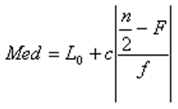
Keterangan :
= Batas bawah kelas median
c = Panjang kelas modus
F=Jumlah frekuensi semua kelas sebelum kelas yang mengandung median
f = Frekuensi kelas median
- Analisis Bivariat
Analisa bivariat adalah analisis yang digunakan terhadap 2 variabel yang diduga berhubungan atau berkolerasi (Notoatmodjo, 2012). Analisis ini bertujuan untuk mengetahui antara hubungan dukungan sosial dengan tingkat stress di lapas narkotika klas III Samarinda. Uji statistic yang di gunakan adalah Chi square digunakan untuk menentukan hubungan antara 2 gejala interval.
Rumus Chi square:
$X^{2}$ = $\sum{\frac{{\left(0-E\right)}^{2}}{E}}$
Keteranagan :
$X^{2}$ = Nilai akhir (kai kuadrat)
∑ = jumlah
0 = Observasi
E = Ekspektasi yang diharapkan
Setelah didapatkan x2 hitung, kemudian nilai z2 dengan derajat uji kebebasan :
df = ( b – 1) ( k – 1)
b = Jumlah baris
k = Jumlah kolom
Keputusan uji :
Bila r_{xy} > r maka H₀ di tolak
Bila r_{xy} < r maka H₀ tidak di tolak
Jika uji hipotesis komparatif kategorik tidak berpasangan 2x2 syarat uji chi square tidak terpenuhi maka peneliti menggunakan uji alternatif yaitu uji fisher eksak dengan rumus sebagai berikut :
P = $\frac{( α+b!\left(c+d\right)!\left(a+c\right)!\left(b+d\right)!}{a!b!c!d!n}$
Keterangan :
N = Jumlah sampel
a,b,c,d = nilai table 2x2
keputusan uji :
dalam penelitian kesehatan uji signifikan dilakukan dengan menggunakan batas kemaknaan (alpha) = 0.05 dan 95% confidence interval (Ryanto, 2011) dengan ketentuan :
    - 0,00 < 0,05 berarti Ho ditolak ( p value < α ). Uji statistic menunjukkan adanya hubungan yang signifikan.
    - 0,00 > 0,05 berarti Ho gagal ditolak ( p value > α ). Uji statistic menunjukkan tidak ada hubungan yang signifikan.
- Etika Penelitian

Penelitian ini mengacu pada standar penelitian yang berlaku yaitu resonden berhak untuk mengikuti maupun menolak dalam kegatiatan penelitian dan tidak melakukan tindak pemaksaan baik secara verbal maupun nonverbal, bebas dari penderitaan dankerahasiaan serta perlu surat persejuan. Dalam melakukan penelitian mengajukan permohonan izin dari pihak isntitusi/lembaga terkait tempat penelitian.

Setelah mendapat persetujuan, setelah itu melakukan penelitian dengan mengarahkan masalah etika dan etika penelitian :
- Informed Consent
Lembar persetujaun penelitian di berikan kepada responden yang memenuhi kriteria insklusi dan disertai dengan judul penelitian dan manfaat dari penelitian tersebut, diharapkan responden membaca terlebih dahulu lembar persetujuan yang dierikan.Yang bertujuan agar responden mengetauhi maksud dan tujuan penelitian dan dampak selama pengumpulan data dilakukan.Bagi responden yang berpartisipasi dalam pengisian lembar persetujuan.Jika responden menolak maka peneliti tidak berhak untuk memaksa dan menghormati hak-hak responden.
- Anonymity (tanpa nama)
Menjaga kerahasiaan responden, peneliti tidak mencantumkan nama atau identitas responden akan tetapi memberikan kode pada lembar persetujuan.
- Confidentiality (kerahasiaan)
Mengutamakan kerahasiann responden, hanya kelompok atau dta tertentu yang dilapokan sebagai hasil penelitian.
- Jalannya Penelitian
- Menentukan judul penelitian melalui Koordinator mata ajar skirpsi sebanyak 2 judul penelitian unuk selanjutkan di tentukan satu judul sebagai judul proposal dan di konsulkan kepada pembimbing pada bulan April 2018.
- Mengajukan surat studi pendahuluan kepada Kepala Lapas Narkotika Klas 3 Samarinda dan Kepala Kantor Wilayah Kementrian Hukum dan HAM Kalimantan Timur pada bulan Mei 2018.
- Setelah melakukan penyusunan materi proposal penelitian disetujui pebimbing selanjutnya pengambilan data penelitian pada bulan januari 2019
- Sidang proposal penelitian dilaksanakan setelah penyusunan materi proposal penelitian disetujui untuk disidangkan oleh para pembimbing.
- Peneliti memberikan lembar persetujuan sebagai responden pada setiap narapidana di lapas narkotika klas III Samarinda.
- Peneliti melakukan penelitian kepada 55 narapidana dengan memberikan kuesioner dukungan sosial dan DASS
- Pembuatan laporan penelitian segara dilaksanakan setelah data penelitian terkumpul.
- Data yang terkumpul lalu dianalisa, setelah hasil analisa secara statistic selesai dan dibuat laporan hasil penelitian dilanjutkan dengan sidang skripsi untuk mempresentasikan hasil penelitian dihadapan penguji skripsi.

BAB IV
HASIL PENELITIAN DAN PEMBAHASAN
Pada bab ini memaparkan hasil penelitian tentang hubungan dukungan sosial terhadap tingkat stress pada narapidana di lapas narkotika klas III Samarinda, dengan jumlah responden 55 narapidana. Pengumpulan data menggunakan instrument berupa kuesioner. Hasil penelitian disajikan dalam bentuk table dan testual yang didasarkan pada analisa univariat dan bivariat.
- Gambaran umum lapas narkotika klas III Samarinda
Lapas Narkotika Klas III Samarinda merupakan satu-satunya Lembaga Pemasyarakatan Khusus Narkotika Samarinda dibangun Pemerintah Kota Samarinda pada tahun 2005-2010 di areal tanah seluas 70.000m2 beralamatkan Jl. Padat Karya, Kelurahan Sempaja Utara, Kecamatan Samarinda Utara, Kalimantan Timur. Lapas ini diresmikan oleh Wakil Menteri Hukum dan HAM RI : Bapak Prof. Deny Indrayana, SH, L.LM,P.HI dan didampingi oleh Wakil Gubernur Kalimantan Timur Bapak Farid Wajedi pada tanggal 18 September 2012.
Lapas Narkotika Samarinda memiliki pegawai 102 Orang, Bangunan dan fasilitas yang ada 60 kamar sel 1 ruang kelas belajar, 1 ruang perpustakaan, 1 ruang kesehatan, dan 1 masjid

- Hasil penelitian
- Analisa univariat
Analisa univariat dalam penelitian ini menggambarkan distribusi frekuensi dari seluruh variabel, yaitu : umur responden, nama/inisial , jenis kelamin , status perkawinan, lama masa tahanan, dukungan sosial terhadapat tingkat stress pada narapidana.
- Uji normalitas
Uji normalitas di gunakan sebagai dasar untuk mengetahui apakah data berdistribusi normal atau tidak. Uji normalitas menggunakan uji Kolmogorov smirnov. Adapun hasil uji normalitas disajikan pada table berikut:
Tabel 4.1
Uji normalitas data

Variabel | signifikan | Α | kesimpulan
Dukungan sosial | 0.141 | 0.05 | normal

Uji normalitas ditujukan untuk mengetahui apakah data berdistribusi normal atau tidak, suatu data dikatakan normal jika nilai signifikan > α = 0,05. Berdasarkan data di tas dapat di lihat bahwa skor dukungan sosial memiliki nilai signifikan > α = 0,05, syarat uji normalitas adalah apabila hasil perhitungan menunjukkan nilai signifikan > α = 0,05 maka dapat di simpulkan bahwa data berdistribusi normal.
- Karakteristik responden
Table 4.2 berdasarkan distribusi frekuensi karakteristik responden
 | Umur | Frekuensi | Persen
1  2  3  4  5  6  7  8  9  10 | 26  27  28  29  30  31  32  33  34  35 | 4  7  7  4  8  6  3  5  4  7 | 7.3  12.7  12.7  7.3  14.5  10.9  5.5  9.1  7.3  12.7
Jumlah |  | 55 | 100.0
 | Jenis kelamin | Frekuensi | Persen
1 | Laki – laki | 55 | 100.0
 | Status perkawinan | Frekuensi | Persen
1 | Menikah | 55 | 100.0
 | Lama masa tahanan | Frekuensi | Persen
1  2  3  4  5  6  7  8  9  10  11 | 3  4  5  6  7  8  9  10  11  12  13 | 3  4  8  7  7  7  10  5  2  1  1 | 5.5  7.3  14.5  12.7  12.7  12.7  18.2  9.1  3.6  1.8  1.8
Jumlah |  | 55 | 100.0

Pada table 4.2 diatas didapatkan gambaran tentang distribusi responden berdasarkan umur dimana total dari 55 responden yang paling banyak adalah berumur 30 tahun yaitu sebanyak 8 responden (14,5%) dan yang paling sedikit berumur 32 tahun sebanyak 3 responden (5.5%). Berdasarkan jenis kelamin dimana responden seluruhnya berjenis kelamin laki – laki yaitu sebanyak 55 responden (100%). Berdasarkan status menikah dimana responden seluruhnya telah menikah dan memiliki keluarga sebanyak 55 responden (100%). Dan berdasarkan dari lamanya masa tahanan yang paling banyak adalah 9 tahun masa tahanan yaitu sebanyak 10 responden ( 18.2%) dan yang paling sedikit adalah 12 dan 13 tahun yaitu sebanyak 1 responden (1.8%)
- Variabel independen dukungan sosial
Table 4.3 distribusi frekuensi berdasarkan dukungan sosial
Dukungan sosial | Frekuensi | Persen | Mean
Baik  Kurang baik | 30  25 | 54.5  45.5 | 166.24
Total | 55 | 100.0

Pada table 4.3 di atas di dapatkan gambaran tentang distribusi frekuensi berdasarkan kategori dukungan sosial total dari 55 responden yaitu memiliki dukungan sosial baik sebanyak 30 responden (54.5%) sedangkan dukungan sosial kurang baik sebanyak 25 responden (45.5%). Dari hasil ini dapat di simpulkan bahwa responden terbanyak adalah yang memiliki dukungan sosial baik sebanyak 30 responden (54.5%) dan di dapatkan nilai mean sebanyak 166.24.
- Variabel stress
Table 4.4 distribusi frekuensi tingkat stress
 | Stress | Frekuensi | Persen
1  2  3  4  5  Jumlah | Normal  Ringan  Sedang  Berat  Sangat berat | 21  9  19  5  1  55 | 38.2  16.4  34.5  9.1  1.8  100.0

Pada table 4.4 di atas di dapatkan gambaran tentang distribusi frekuensi berdasarkan tingkat stress terlihat total dari 55 responden yang paling banyak adalah dengan tingkat stress kategori normal yaitu 21 responden (38.2%) dan yang paling sedikit adalah dengan tingkat stress kategori sangat berat yaitu 1 responden (1.8%). Dengan rentang nilai 0 – 14 = normal , 15 – 18 = stress ringan , 19 – 25 = stress sedang , 26 – 33 = stress berat dan >34 = stress sangat berat.

- Analisa bivariat
Setelah melakukan analisa data secara univariat, selanjutnya dilakukan analisa data secara bivariat untuk mengidentifikasi hubungan antara variabel independen dengan variabel dependen dengan menggunakan uji fisher exact hasil yang di peroleh adalah sebagai berikut :
Table 4.5
Hubungan antara dukungan sosial dengan tingkat stress pada narapidana di lapas narkotika klas III Samarinda
Strategi Koping | Stres |  |  |  | Jumlah |  | P valeu
Strategi Koping | Tidak Stres |  | Stres |  |  |  | P valeu
Strategi Koping | N | % | N | % | N | % | P valeu
Baik | 30 | 54.5% | 0 | 0 | 30 | 54.5% | 0,00
Kurang Baik | 0 | 0 | 25 | 45.5% | 25 | 45.5% | 0,00
Jumlah | 30 | 54.5% | 25 | 45.5% | 55 | 100% | 0,00

Dari hasil table 4.5 diatas tentang hubungan dukungan sosial dari total 55 responden terhadap tingkat stress menunjukkan bahwa 30 responden yang mendapat dukungan sosial baik, sebanyak 21 (70%) narapidana yang memiliki tingkat stress normal, 9 (30%) narapidana yang memiliki tingkat stress ringan, kemudian dari 25 responden yang mendapat dukungan sosial kurang baik, sebanyak 19 (76%) narapidana memiliki tingkat stress sedang , 5 (20%) narapidana memiliki tingkat stress berat dan 1 (4%) narapidana memiliki tingkat stress sangat berat.
Uji statistik menunjukkan bahwa P value 0.00 < α 0,05 sehingga dapat dinyatakan bahwa hipotesis nol di tolak, dan hipotesis alternatif di terima sehingga terdapat hubungan antara dukungan sosial terhadap tingkat stress pada narapidana di lapas narkotika klas III Samarinda. Dengan fisher’s exact 0,00 yang berarti bahwa narapidana yang mendapat dukungan sosial baik memiliki tingkat stress yang rendah sedangkan narapidana yang mendapat dukungan sosial kurang baik memiliki tingkat stress yang tinggi.
- Pembahasan
Pada pembahasan ini akan dibahas hasil penelitian yang didapat dari analisa univariat tentang karakteristik responden. Variabel bebas dan variabel terkait serta analisa bivariate dari hubungan kedua variabel tersebut.
- Karakteristik responden
- Umur responden
Gambaran tentang distribusi responden berdasarkan umur dimana responden yang paling banyak adalah berumur 30 tahun yaitu sebanyak 8 responden (14,5%) dan yang paling sedikit berumur 32 tahun sebanyak 3 responden (5.5%).
Menurut penelitian Khalooei et all., (2016) dalam jurnal Pattern of Substance Use and Related Factors in Male Prisoners dari data 332 (83%) kasus pengguna narkotika yang dianalisis, Usia rata-rata responden adalah 26 – 35 tahun. Pada usia dewasa awal ini merupakan usia produktif untuk penyesuaian terhadap hal – hal baru seperti meningkatkan pendidikan, bekerja dan menikah. Hal baru tersebut dapat mempengaruhi stress pada diri individu tersebut. Sehingga, apabila tidak di atasi dengan coping yang positif maka individu tersebut akan mengatasi stresnya dengan coping negatif seperti makan berlebihan atau tidak makan , pelarian diri dari masalah , menyalahkan diri sendiri, merokok, minum alkohol dan bahkan menggunakan obat – obatan terlarang.
Menurut asumsi peneliti di usia 26-35 tahun merupakan dimana usia dewasa awal tahap untuk penyesuain diri terhadap pola-pola kehidupan yang baru dan harapan-harapan sosial baru. Orang-orang dewasa awal akan memasuki peran baru, seperti suami atau istri, orang tua, mencari nafkah, keinginan-keinginan baru, dan mengembangkan sikap baru. Temuan tersebut, seperti umur bisa mempengaruhi stres jadi peneliti melihat adanya hubungan antara stress dengan dukungan sosial pada narapidana dengan melakukan penelitian terhadap 55 narapidana di lapas narkotika klas lll Samarinda dengan jumlah narapidana laki-laki yaitu 55 responden.
- Jenis kelamin
Gambaran tentang distribusi responden berdasarkan jenis kelamin dimana responden seluruhnya berjenis kelamin laki – laki sebanyak 55 responden (100%).
Sebagian besar laki-laki tidak mampu mengatasi ketidaksesuaian antara perkembangan psikis dan sosial menyebabkan laki – laki berada di bawah tekanan stress dan terjadi permasalahan lainnya sehingga berakibat pada prilaku – prilaku negatif. Beberapa permasalahan yang timbul akan menyebabkan perilaku berisiko yang paling sering dilakukan oleh laki – laki adalah penggunaan rokok, alkohol dan sampai menggunakan narkoba Rey (2002) dalam Sari (2011).
Dapat di simpulkan bahwa jenis kelamin laki – laki memiliki sifat yang lebih tertutup dan sulit untuk mengekspresikan diri , sehingga berakibat pada perilaku – perilaku negatif.
- Status perkawinan
Menurut Dr. Ismed Yusuf (dalam Nazwan, 2015) urusan keluarga merupakan sumber stres terbesar (70%). Penelitian Brown & Gary mengemukakan bahwa hanya sepertiga perempuan yang sudah menikah menyatakan bahwa mereka akan terlebih dulu mencari suami mereka untuk memperoleh dukungan jika mendapatkan masalah yang serius, seperti mengalami stres, depresi atau kecemasan dan menyebut suami mereka sebagai salah satu dari tiga orang terdekat mereka. Lebih banyak laki-laki daripada perempuan yang memandang pasangannya sebagai teman terbaik, maka dari itu laki-laki yang sudah menikah lebih membutuhkan pasangannya.
Peneliti berpendapat bahwa salah satu cara mengurangi stres yaitu mengekspresikan kondisi psikologi. Laki-laki tidak terlalu baik dalam mengekspresikan kondisi psikologi. Mereka lebih memilih memendam beban pikirannya sehingga mudah untuk mengalami stres berat. Sedangkan perempuan dapat mengekspresikan kondisi psikologi mereka seperti, menangis atau curhat kepada orang terdekat untuk mengeluarkan beban pikirannya.
Menurut Srisusanti dan Zulkaida (2013) tugas seorang istri adalah sebagai ibu rumah tangga yang mengatur segala kebutuhan anak dan suaminya. Istri melakukan pekerjaan rumah, dan mengasuh serta mendidik anak-anak, sedangkan tugas suami mencari nafkah.
Menurut asumsi peneliti laki-laki lebih bergantung pada pasangan hidupnya karena laki-laki memandang pasangannya sebagai teman terbaik, seperti mereka membutuhkan istri untuk memperhatikan dan mengurus kebutuhan sehari-hari mereka, sehingga ketika seorang narapidana masuk kedalam lapas dan terpisah oleh pasangannya akan menimbulkan stress bagi narapidana tersebut.
- Lama masa tahanan
Gambaran tentang distribusi responden berdasarkan lama masa tahanan dimana responden yang paling banyak adalah 9 tahun masa tahanan yaitu sebanyak 10 responden ( 18.2%) dan yang paling sedikit adalah 12 dan 13 tahun yaitu sebanyak 1 responden (1.8%).
Lama masa hukuman yang harus dijalani oleh para narapidana didasarkan atas berat ringannya tindak kejahatan yang dilakukan oleh narapidana. Selama berada di lembaga pemasyarakatan, ruang gerak narapidana di batasi dan mereka terisolasi dari masyarakat. Keadaan seperti ini dapat menjadi stressor yang menyebabkan stress pada narapidana.
Menurut siswati & Abdurohim (2009) dalam Herdian (2012) Stressor tertinggi yang di alami narapidana adalah dari jumlah hukuman yang diterima. Narapidana dengan masa hukuman yang lebih lama cenderung memiliki tingkat stress yang tinggi. Perasaan tidak terima serta batasan bertemu dengan pihak keluarga merupakan masalah utama yang di alami oleh narapidana.
Penelitian Welta & Agung (2017) menemukan bahwa Sumbangsih variabel kesesakan dan masa hukuman terhadap stress adalah sebanyak 12,7%. Dimana terdapat hubungan yang positif dengan munculnya kondisi stres pada narapidana di Lembaga Pemasyarakatan Klas II A Kota Pekanbaru. Artinya, semakin sesak narapidana dan semakin lama masa hukuman maka semakin tinggi kondisi stres yang dirasakan narapidana, begitu pula sebaliknya.
Berdasarkan uraian di atas peneliti berpendapat bahwa semakin lama masa hukuman yang di dapat oleh narapidana maka semakin tinggi tingkat stress yang di alami oleh narapidana.
- Variabel independen dukungan sosial
Berdasarkan uraian di atas didapatkan gambaran tentang distribusi frekuensi berdasarkan kategori dukungan sosial yaitu memiliki dukungan sosial baik sebanyak 30 responden (54.5%) sedangkan dukungan sosial kurang baik sebanyak 25 responden (45.5%). Dan hasil ini dapat di simpulkan bahwa responden terbanyak adalah yang memiliki dukungan sosial baik yaitu sebanyak 30 responden (54.5%).
Hasil penelitian ini sejalan dengan penelitian yang dilakukan oleh Putri, Erwina, & Adha (2014) dengan judul “ Hubungan dukungan sosial dengan tingkat kecemasan narapidana di lembaga pemasyarakatan klas II A Muaro Padang” Subyek dalam penelitian ini yaitu narapidana di lapas kls II A Muaro Padang. Hasil penelitian tersebut menunjukkan bahwa dukungan sosial baik sebanyak 52.3%.
Berdasarkan uraian di atas peneliti berpendapat bahwa dukungan sosial yang di berikan oleh keluarga , kerabat dekat dan teman dapat memberikan kenyamanan, kepedulian, penghargaan dan bantuan sehingga individu tersebut merasa bahwa mereka dicintai, diperhatikan, dan dihargai oleh orang lain, serta membuat dirinya menjadi lebih berarti dan dapat mengoptimalkan potensi yang ada dalam dirinya untuk mendukung narapidana dalam menangani masalah pribadi dan mengontrol tingkat stress agar tetap dalam keadaan normal.
- Stress
Berdasarkan uraian di atas didapatkan gambaran tentang distribusi frekuensi berdasarkan tingkat stress terlihat responden kategori normal yaitu 21 responden (38.2%) dan yang paling sedikit adalah dengan tingkat stress kategori sangat berat yaitu 1 responden (1.8%).
narapidana yang sedang menjalani proses tindak pidana tidak memiliki kebebasan untuk beraktivitas, untuk berhubungan dengan keluarga, teman dan juga saudara, sehingga kurangnya komunikasi antar keluarga , teman dan saudara. Selama di dalam lapas narapidana kurang mendapatkan dukungan instrumental seperti uang karena terbatasnya kunjungan dari keluarga dan narapidana tidak bekerja selama di dalam lapas. Faktor kurangnya kunjungan dari keluarga membuat narapidana kurang mendapatkan saran untuk masalah yang dihadapinya, juga di tambah dengan lingkungan atau kamar sel yang sempit, pengap, panas, dan lingkungan yang tidak kondusif adalah penyebab dari munculnya stress yang di alami oleh narapidana.
Namun untuk mengatasi stress tersebut narapidana mempunyai kegiatan terjadwal yang di berikan oleh pihak lapas seperti kegiatan pengajian di setiap hari jum’at , senam pagi di setiap hari sabtu , dan gotong royong dalam pembersihan lapas di setiap hari minggu. Selain itu narapidana juga melakukan perayaan hari-hari nasional seperti lomba pada 17 Agustus.
Menurut Hawari (2011) Ciri-ciri orang yang termasuk dalam stres tinggi stres yang disertai dengan keluhan seperti bangun pagi terasa tidak segar atau letih, lekas merasa lelah pada saat menjelang sore, lekas lelah setelah makan, sering merasa tegang, otot tengkuk dan pungung tegang, sering merasa perut tidak nyaman, jantung berdebar, mudah marah, makan dan tidur tidak teratur, dan intensitas merokok meningkat.
Mernurut Siswati dan Abdurohim (2016) respon yang muncul dari kondisi stres narapidana di antaranya yaitu narapidana merasa cemas, gelisah, tidak puas, mudah marah, mudah tersinggung, menjadi pemurung atau menutup diri.
Menurut Susanti (2010) seseorang yang menggunakan narotika akan mengalami perubahan secara psikis seperti terjadi halusinasi, perubahan emosional, kemampuan berpikir menurun. Menurut Siswanto (2007) dalam Nawangsih dan Sari (2016) seseorang yang menggunakan narkotika secara subjektif akan mengalami kegelisahan, agresi , kelesuan , kehilangan kesabaran, tertawa gelisah dan secara fisiologis akan mengalami denyut jantung meningkat, mulut kering, berkeringat dingin, pupil mata membesar dan mengalami panas – dingin.
Berdasarkan uraian di atas peneliti berpendapat bahwa narapidana yang sedang menjalani tindak pindana mengalami keterbatasan dalam beraktivitas sehingga mengakibatkan stress pada narapidana. Namun ada hal dan upaya yang di lakukan oleh pihak lapas untuk mengatasi hal tersebut seperti memberikan kegiatan-kegiatan yang positif terhadap narapidana.
- Analisa bivariate
Setelah didapatkan data dari variabel independen yaitu dukungan sosial dan variabel dependen yaitu tingkat stress , maka dilakukan analisa table silang (crosstab) menggunakan metode fisher exact didapatkan p Value kurang dari α yaitu 0.00 < α 0,05 sehingga secara statistik dapat dinyatakan hipotesis nol (Ho) di tolak, terdapat hubungan antara dukungan sosial terhadap tingkat stress pada narapidana di lapas narkotika klas III Samarinda.
Menurut Susanti (2010) dukungan sosial dapat menurunkan tingkat stress karena efek dukungan sosial yang positif sebanding intensitas stress yang tinggi dan rendah , seperti seseorang dengan dukungan sosial dapat mempunyai pandangan hidup yang luas sehingga tidak mudah terserang stress.
Dalam penelitian ini didapatkan bahwa hubungan dukungan sosial terhadap tingkat stress menunjukkan 55 responden (100%) narapidana. 30 (54.5%) responden yang mendapat dukungan sosial baik, sebanyak 21 (38.2%) narapidana yang memiliki tingkat stress normal dan 9 (16.4%) narapidana yang memiliki tingkat stress ringan, kemudian dari 25 (45.5%) responden yang mendapat dukungan sosial kurang baik, sebanyak 19 (34.5%) narapidana memiliki tingkat stress sedang , 5 (9.1%) narapidana memiliki tingkat stress berat dan 1 (1.8%) narapidana memiliki tingkat stress sangat berat. Narapidana yang mendapatkan dukungan sosial kurang baik memiliki tingkat stress yang lebih tinggi. Dengan fisher’s exact 63.77 yang berarti bahwa narapidana yang mendapat dukungan sosial baik memiliki tingkat stress yang lebih rendah dibandingkan dengan narapidana yang mendapat dukungan sosial kurang baik.
Dalam hasil penelitian yang dilakukan Susanti (2010) Hubungan Dukungan Sosial dengan Stres pada Narapidana Penyalahgunaan Napza di Lembaga Pemasyarakatan Narkotika Kelas IIA Sleman Yogyakarta, dimana didapatkan hasil penelitian bahwa terdapat hubungan antara dukungan sosial dengan stress pada Narapidana Penyalahgunaan NAPZA dengan P Value 0,000 < 0,05.
Penelitian tersebut juga sejalan dengan hasil penelitian yang dilakukan oleh Putri, Erwina dan Adha (2014) Hubungan Dukungan Sosial dengan Tingkat Kecemasan Narapidana Di Lembaga Pemasyarakatan Klas II A Muaro Padang, dimana di dapatkan hasil penelitian bahwa terdapat hubungan anatara dukungan dengan tingkat keceasan pada narapidana dengan P Value 0,000 < 0,05. Dilapas narkotika Klas III Samarinda narapidana memiliki jadwal kegiatan seperti pengajian di setiap hari jum’at dan olah raga di setiap hari sabtu , dan juga selalu merayakan hari-hari nasional.
Sehingga peneliti berpendapat bahwa dukungan sosial yang di berikan oleh keluarga , kerabat dekat dan teman dapat memberikan kenyamanan, kepedulian, penghargaan dan bantuan sehingga individu tersebut merasa bahwa mereka dicintai, diperhatikan, dan dihargai oleh orang lain, serta membuat dirinya menjadi lebih berarti dan dapat mengoptimalkan potensi yang ada dalam dirinya. Sehingga semakin baik dukungan sosial yang di dapatkan oleh narapidana semakin rendah tingkat stress yang di alami oleh narapidana.
- Keterbatasan Penelitian
Kuesioner penelitian
Pengumpulan data penelitian ini menggunakan instrument kuesioner yang memliki kelemahan yaitu adanya kemungkinan responden tidak mengerti maksud dari pertanyaan dengan dan responden tidak jujur dalam menjawab pertanyaan.

BAB V
KESIMPULAN DAN SARAN
- Kesimpulan
Adapun kesimpulan yang dapat di ambil oleh peneliti yaitu:
- Karakteristik responden di lapas narkotika klas III Samarinda berdasarkan jenis kelamin responden yang mayoritas yaitu berjenis kelamin laki – laki yaitu sebanyak 55 responden (100%) dengan mayoritas usia 30 tahun yaitu sebanyak 8 responden (14,5%). Berdasarkan status menikah dimana responden seluruhnya telah menikah dan memiliki keluarga sebanyak 55 responden (100%). Dan berdasarkan dari lamanya masa tahanan yang paling banyak adalah 9 tahun masa tahanan yaitu sebanyak 10 responden ( 18.2%).
- Dukungan sosial pada narapidana di lapas narkotika klas III Samarinda berdasarkan penelitian di dapatkan bahwa narapidana dengan dukungan sosial baik sebanyak 30 responden (54.5%).
- Tingkat stress pada narapidana di lapas narkotika klas III Samarinda berdasarkan penelitian di dapatkan bahwa narapidana dengan kategori normal yaitu 21 responden (38.2%) dan yang paling sedikit adalah dengan tingkat stress kategori sangat berat yaitu 1 responden (1.8%).
- Terdapat hubungan yang bermakna dengan dukungan sosial terhadap tingkat stress pada narapidana klas III Samarinda , dengan hasil uji statistik P value 0.00 < α 0,05 yang berarti terdapat hubungan antara dukungan sosial terhadap tingkat stress pada narapidana di lapas narkotika klas III Samarinda. Dengan fisher’s exact 0.00 yang berarti bahwa narapidana yang mendapat dukungan sosial baik memiliki tingkat stress yang rendah sedangkan narapidana yang mendapat dukungan sosial kurang baik memiliki tingkat stress yang tinggi.
- Saran
      - Bagi Lapas narkotika klas III Samarinda
Bagi pihak lembaga pemasyarakatan lebih memperhatikan kondisi kesehatan psikologi narapidana khususnya stres dengan meningkatkan dukungan sosial antar sesama narapidana dan petugas lembaha pemasyarakatan disamping dukungan sosial keluarga.
      - Bagi responden
Diharapkan responden mampu meningkatkan hubungan sosial dengan sesama narapidana,dan dengan petugas lapas, di samping hubungan sosial dengan keuarga sehingga mampu mengelola koping yang adaptif, mampu menyesuaikan diri, dan melakukan adaptasi sehingga dapat menanggulangi masalah kesehatan psikologi khususnya stres yang di alami narapidana.
      - Bagi peneliti selanjutnya
Bagi peneliti selanjutnya diharapkan dapat melanjutkan penelitian tentang stress pada narapidana.

DAFTAR PUSTAKA

Amelia, K. R. (2010). Hubungan Dukungan Sosial Dengan Kecemasan Menghadapi Masa Pembebasan Pada Narapidana Di Lembaga Pemasyarakatan Kelas IIA Pekanbaru.
Anggraini, D., Hadiati, T., & Sarjana, W. (2019). Perbedaan Tingkat Stres Dan Tingkat Resiliensi Narapidana yang Baru Masuk Dengan Narapidana yang Akan Segera Bebas (Studi pada Narapidana Di Lembaga Pemasyarakatan Klas IIA Wanita Semarang). Jurnal Kedokteran Diponegori, Vol. 8 No. 1 : 148-160.
Ardila, F., & Herdiana, I. (2013). Penerimaan diri pada narapidana wanita. jurnal psikologi kepribadian dan sosial, 1 – 7
Arianto, E. A. (2015). Pengaruh Relaksasi Otot Progresif Terhadap Tingkat Stress pada Remaja. Persona, Jurnal Psikologi Indonesia Vol 4 No. 1, 10-21.
Balogun, A. (2014). Dispositional factors, perceived social support and happiness among prison in mates in nigeria : a new look. The Journal of Happiness and Well-Being, 2(1) , 145-160.
Desmita. (2006). Psikologi Perkembangan. Bandung: Remaja Rosdakarya.
Dharma, K. (2011). Metodologi Penelitian Keperawatan. Jakarta: Trans Info Media
Dwijida, P. (2013). Sistem Pelaksanaan Pidana Penjara di Indonesia. Bandung: PT Refika Aditama.
Efendi, J., & Suharto. (2013). Panduan Praktis Bila Anda Menghadapi Perkara Pidana Mulai Proses Penyelidikan Hingga Persidangan. Jakarta: Prenadamedia Group.
Ekasari, A., & Susanti, N. A. (2009). Hubungan Antara Optimisme Dan Penyesuaian Diri Dengan Stress Pada Narapidana Kasus NAPZA Di Lapas Kelas II A Bulak Kapal Bekasi. Jurnal Soul Vol. 2.
Estu, M. P. (2017). Hubungan Antara Dukungan Sosial Dengan Depresi Pada Narapidana Di Rumah Tahanan Negara Kelas II B Purwodadi.
Ghozali. (2019). The Effect of an Electronic Module About Drug Abuse Prevention on Teachers' Beliefs in Indonesia (Version 1 : Referees 1 : 1 Approved with Reservations). F1000Research, 115
Haniinah, L. A. (2018). Hubungan Antara Dukungan Sosial dengan Tingkat Stres pada Narapidana Di Lembaga Pemasyarakatan Perempuan Klas II A Malang. Jurnal Psikologi, 89-99.
Hartini, N., & Lestari, N. F. (2014). Hubungan Antara Tingkat Stres dengan Frekuensi Kekambuhan pada Wanita Penderita Asma Usia Dewasa Awal yang Telah Menikah. Psikologi Klinis dan Kesehatan Mental Vol. 2 No. 1.
Hawari, H. D. (2011). manajemen stress cemas dan depresi. jakarta: balai
Herdian, Muhammad Riza Ike. (2012). Resiliensi Pada Narapidana Laki - laki di lapas Klas 1 Madaeng. Surabaya: Jurnal Psikologi kepribadian dan sosial.
Hidayat, A. A. (2010). Metode Penelitian Keperawatan Dan Teknik Analisa Data . Jakarta: Salemba Medika.
Iglesia, G. D., Stover, J. B., & Liporace, M. F. (2014). Perceived Social Support And Academic Achievement in Argentinean College Student. Europe's Journal Of Psychology, 637-649
Khalooei., Dowlatabad., Rajabalipour & Iranpour. (2016). Pattern of Substance Use and Related Factors in Male Prisoners. Addict Health 2016; 8(4): 227-34.
Kuntjoro,2002.Dukungan sosial pada lansia,e-psikologi.com
Maslihah, S. (2013). Study tentang Hubungan Dukungan Sosial Dengan Penyesuaian Sosial Di Lingkungan Sekolah Dan Prestasi Akademik Siswa SMP IT Assyfa Boarding School Subang Jawa Barat. Jurnal psikologi. Vol 10 No 2.
Mulyanto, A. (2017). Hubungan Antara Problem Focus Koping Dan Dukungan Sosial Terhadap Stres Pada Mahasiswa Yang Bekerja. ners jurnal keperawatan volume 10. No 1, 112-129.
Notoatmodjo, S. (2012). Metodologi Penelitian Kesehatan. Jakarta: Rineka Cipta.
Nur, A., & Santi, L. (2010). Kesepian pada narapidana LP.Kedungpane Semarang ditinjau dari dukungan sosial keluarga dan status perkawinan.
Nursalam. (2011). Konsep dan Penerapan Metodologi Penelitian Ilmu Keperawatan Edisi 2. Jakarta: Salemba Medika.
Priyoto. (2014). Konsep Manajemen Stres. Yogyakarta: Nuha Medika.
Purwati, S. (2012). Tingkat Stres Akademik Pada Mahasiswa Reguler Angkatan 2010 Fakultas Ilmu Keperawatan Universitas Indonesia.
Putri, D. E., Erwina, I., & Adha, H. (2014). Hubungan Dukungan Sosial dengan Tingkat Kecemasan Narapidana di Lembaga Pemasyarakatan Klas II A Muaro Padang. Ners Jurnal Keperawatan Volume 10. No 1,, 118-135.
Smeltzer, S. C., & Bare, B. G. (2002). Buku Ajar Keperawatan Medikal Bedah. Jakarta: Buku Kedokteran EGC.
Safaria, T., & Saputra, N. E. (2012). Manajemen Emosi. Jakarta: PT. Bumi Aksara.
Sarafino, E. P., & Smith T.W. (2013). Healthy Psychosocial : Biopsychosocial interactions, New Jearsey : John Wiley & Sons Inc.
Siswanto, dkk. (2014). Metodologi Penelitian Kesehatan dan Kedokteran Edisi Pertama. Yogyakarta: Alfabeta.
Sudarsono. (2008). Kenakalan Remaja. Jakarta: Rineka Cipta.
Sugiyono. (2010). Statistika Untuk Penelitian. Bandung: Alfabeta.

BIODATA PENELITI

- Data Pribadi
Nama : Murliana Febrianti
Tempat Tanggal Lahir : Tenggarong , 17 Februari 1998
Alamat : Jl. H. Masdamsih RT 002 Loa Kulu
Agama : Islam
Email : Pebisuppanad@gmail.com

- Riwayat Pendidikan
- SDN 005 Loa Kulu tahun 2003-2009
- SMPN 1 Loa Kulu tahun 2009-2012
- SMA 1 Loa Kulu tahun 2012-2015

SURAT PERMOHONAN RESPONDEN
Samarinda, Januari 2019
Kepada Yth.
Bapak/Ibu/Saudara/I ………….
Di –
Tempat

Dengan hormat,
Yang bertandatangan di bawah ini :
Nama : Murliana Febrianti
NIM : 17111024110354
Adalah Mahasiswa universitas Muhammadiyah Kalimantan Timur, yang sedang melakukan penelitian yang berjudul “ Hubungan Antara Dukungan Sosial Dengan Tingkat Stress Pada Narapidana Di Lapas Narkotika Klas III Samarinda”.
Penelitian ini tidak menimbulkan akibat yang merugikan bagi bapak/ibu/saudara/I, kerahasiaan akan dijaga dan hanya digunakan untuk kepentingan penelitian. Jika bapak/ibu/saudara/I bersedia menjadi responden, maka dimohon kesediaannya dalam penelitian ini saya ucapkan terima kasih.
Peneliti,
Murliana Febrianti
17111024110354

Kuesioner A
Data Demografi
Petunjuk pengisian
- Bapak/ibu/Saudara/i diharapkan mengisi dengan jelas data yang diminta di bawah ini sebagai data demograf ipenelitian.
- Pertanyaan dengan titik-titik dapat diisi dengan jawaban yang singkat dan sesuai
- Beritanda check list (√) pada kotak yang tersedia jawaban yang singkat dan sesuai

No responden : (diisi oleh peneliti)
- Nama : ………………….( Boleh diisi inisial)
- Umur : ……tahun
- Jenis kelamin :
Laki – laki
Perempuan

- Status perkawinan :
- Lama masa tahanan :

KUESIONER B
Petunjuk Pengisian
Kuesioner ini terdiri dari berbagai pernyataan yang mungkin sesuai dengan pengalaman Bapak/Ibu/Saudara dalam menghadapi situasi hidup sehari-hari. Terdapat empat pilihan
jawaban yang disediakan untuk setiap pernyataan yaitu:
0 : Tidak sesuai dengan saya sama sekali, atau tidak pernah.
1 : Sesuai dengan saya sampai tingkat tertentu, atau kadang kadang.
2 : Sesuai dengan saya sampai batas yang dapat dipertimbangkan, atau lumayan sering.
3 : Sangat sesuai dengan saya, atau sering sekali.
No | PERNYATAAN | 0 | 1 | 2 | 3
1 | Saya merasa bahwa diri saya menjadi marah karena hal-hal sepele
2 | Saya cenderung bereaksi berlebihan terhadap suatu situasi
3 | Saya merasa sulit untuk bersantai
4 | Saya menetukan diri saya mudah merasa kesal
5 | Saya merasa telah menghabiskan banyak energy karena mersasa cemas
6 | Saya menemukan diri saya menjadi tidak sabar ketika mengalami penundaan (misalnya: kemacetan atau menunggu sesuatu)
7 | Saya merasa bahwa saya ,udah tersinggung
8 | Saya merasa sulit untuk beristirahat
9 | Saya merasa bahwa saya sangat mudah marah
10 | Saya merasa sulit untuk tenang setelah sesuatu membuat saya tenang
11 | Saya sulit untuk sabar dalam menghadapi gangguan terhadap hal yang sedang saya lakukan
12 | Saya berada dalam keadaan tegang
13 | Saya tidak dapat memaklumi saya untuk menyelesaikan hal yang sedang saya lakukan
14 | Saya menemukan diri saya mudah gelisah
Selanjutnya, Bapak/Ibu/Saudara diminta untuk menjawab dengan cara memberi tanda silang (X) pada salah satu kolom yang paling sesuai dengan pengalaman Bapak/Ibu/Saudara selama satu minggu belakangan ini. Tidak ada jawaban yang benar ataupun salah, karena itu isilah sesuai dengan keadaan diri Bapak/Ibu/Saudara yang sesungguhnya, yaitu berdasarkan jawaban pertama yang terlintas dalam pikiran Bapak/Ibu/ Saudara.

Lampiran 4

KUESIONER C

SKALA DUKUNGAN SOSIAL

PETUNJUK PENGISIAN
Berikut ini disajikan beberapa pernyataan yang mungkin berhubungan
dengan pengalaman anda sehari-hari. Anda diminta memberi penilaian pada setiap
pernyataan dengan memberi tanda silang ( X ) pada satu pilihan jawaban yang sesuai
dengan keadaan, perasaan, serta pikiran anda tanpa dipengaruhi oleh orang lain.
Dalam setiap pernyataan, disediakan empat pilihan jawaban, yaitu:

SS : Apabila pernyataan Sangat Sesuai dengan keadaan Anda

S : Apabila pernyataan Sesuai dengan keadaan Anda

TS : Apabila pernyataan Tidak Sesuai dengan keadaan Anda

STS : Apabila pernyataan Sangat Tidak Sesuai dengan keadaan Anda

Semua jawaban yang anda berikan dianggap benar. Untuk itu saya mohon

kepada Anda untuk memberikan jawaban apa adanya.

No | Pernyataan | SS | S | TS | STS
1 | Keluarga sering memberikan kunjungan rutin pada saya | 4 | 3 | 2 | 1
2 | Saya merasa tidak dihargai oleh keluarga | 1 | 2 | 3 | 4
3 | Keluarga tidak pernah memberikan nasihat atas  kesalahan yang saya lakukan | 1 | 2 | 3 | 4
4 | Teman-teman tidak ada yang memperdulikan saya | 1 | 2 | 3 | 4
5 | Keluarga memberikan dorongan pada saya untuk tetap  tegar menjalani hidup | 4 | 3 | 2 | 1
6 | Pasangan hidup tetap memberikan sambutan hangat  pada saya saat berkunjung | 4 | 3 | 2 | 1
7 | Keluarga tetap memperhatikan kebutuhan materi saya | 4 | 3 | 2 | 1
8 | Keluarga tidak pernah mengunjungi saya selama di  Tahanan | 1 | 2 | 3 | 4
9 | Keluarga tidak ada yang memperdulikan keadaan saya | 1 | 2 | 3 | 4
10 | Keluarga selalu memberikan support kepada saya untuk  terus bertahan. | 4 | 3 | 2 | 1
11 | Saya merasa dihargai oleh keluarga saya | 4 | 3 | 2 | 1
12 | Pasangan hidup tetap meminta pendapat saya untuk  mengambil keputusan | 4 | 3 | 2 | 1
13 | Keluarga selalu memberikan saran kepada saya untuk  berubah menjadi pribadi yang lebih baik | 4 | 3 | 2 | 1
14 | Keluarga selalu memberikan masukan atas  permasalahan yang saya hadapi | 4 | 3 | 2 | 1
15 | Pasangan hidup selalu memberikan penjelasan pada  saya untuk bertindak dalam situasi yang membebani | 4 | 3 | 2 | 1
16 | Keluarga tetap membantu saya untuk mencari jalan  keluar atas permasalahan yang saya hadapi | 4 | 3 | 2 | 1
17 | Keluarga tidak pernah memberikan masukan yang  berarti pada saya | 1 | 2 | 3 | 4
18 | Keluarga tidak pernah memperhatikan kebutuhan  materi saya selama di tahanan | 1 | 2 | 3 | 4
19 | Pasangan hidup tetap memaafkan kesalahan yang saya  Lakukan | 4 | 3 | 2 | 1
20 | Keluarga tetap mendengarkan pendapat saya | 4 | 3 | 2 | 1
21 | Keluarga tidak mengharapkan kehadiran saya | 1 | 2 | 3 | 4
22 | Keluarga tidak bisa memafkan kesalahan yang telah  saya lakukan | 1 | 2 | 3 | 4
23 | Kelurga tetap membawakan makanan kesukaan ketika  berkunjung | 4 | 3 | 2 | 1
24 | Keluarga tidak pernah mendengarkan penjelasan saya | 1 | 2 | 3 | 4
25 | Keluarga tidak pernah peduli terhadap kebutuhan saya  selama ditahanan | 1 | 2 | 3 | 4
26 | Keluarga tetap menerima saya | 4 | 3 | 2 | 1
27 | Kerabat dekat sering mengunjungi saya | 4 | 3 | 2 | 1
28 | Teman terdekat tidak peduli pada saya | 1 | 2 | 3 | 4
29 | Teman terdekat tidak pernah memberikan nasehat pada  saya | 1 | 2 | 3 | 4
30 | Keluarga menjauhi saya karena status narapidana yang  saya sandang | 1 | 2 | 3 | 4
31 | Keluarga siap memberikan bantuan bila saya butuhkan | 4 | 3 | 2 | 1
32 | Teman-teman tidak pernah ada saat saya butuhkan | 1 | 2 | 3 | 4
33 | Pasangan hidup selalu ada bila saya butuhkan | 4 | 3 | 2 | 1
34 | Pasangan hidup rutin mengunjungi saya setiap minggu | 4 | 3 | 2 | 1
35 | Keluarga tidak pernah mempercayai perkataan saya | 1 | 2 | 3 | 4
36 | Teman terdekat tetap memperlihatkan kepeduliannya  pada keadaan saya | 4 | 3 | 2 | 1
37 | Keluarga selalu menanggung kebutuhan-kebutuhan  saya | 4 | 3 | 2 | 1
38 | Keluarga tidak peduli dengan kebutuhan yang saya  perlukan selama di tahanan | 1 | 2 | 3 | 4
39 | Keluarga tetap menerima keadaan saya | 4 | 3 | 2 | 1
40 | Pasangan hidup bersikap acuh pada saya | 1 | 2 | 3 | 4
41 | Teman terdekat tidak menghargai saya | 1 | 2 | 3 | 4
42 | Pasangan hidup tidak lagi menghargai saya | 1 | 2 | 3 | 4
43 | Keluarga selalu memberi masukan atas masalah yang  saya alami | 4 | 3 | 2 | 1
44 | Pasangan selalu membangkitkan semangat saya untuk  berubah menjadi lebih baik | 4 | 3 | 2 | 1
45 | Keluarga selalu memberikan motivasi pada saya untuk  tetap tegar menjalani hidup | 4 | 3 | 2 | 1
46 | Keluarga tidak pernah memberikan nasehat atas  kesalahan yang saya lakukan | 1 | 2 | 3 | 4
47 | Pasangan hidup tetap menerima saya dengan tangan  Terbuka | 4 | 3 | 2 | 1
48 | Keluarga tidak pernah memberikan motivasi pada saya  untuk berubah menjadi lebih baik | 1 | 2 | 3 | 4
49 | Keluarga tidak pernah memberikan masukan atas  keluhan yang saya ungkapkan | 1 | 2 | 3 | 4
50 | Keluarga tidak percaya atas keluhan yang saya  ungkapkan | 1 | 2 | 3 | 4
51 | Pasangan hidup tidak mau menerima keadaan saya | 1 | 2 | 3 | 4
52 | Pasangan hidup tetap menerima saya apa adanya | 4 | 3 | 2 | 1

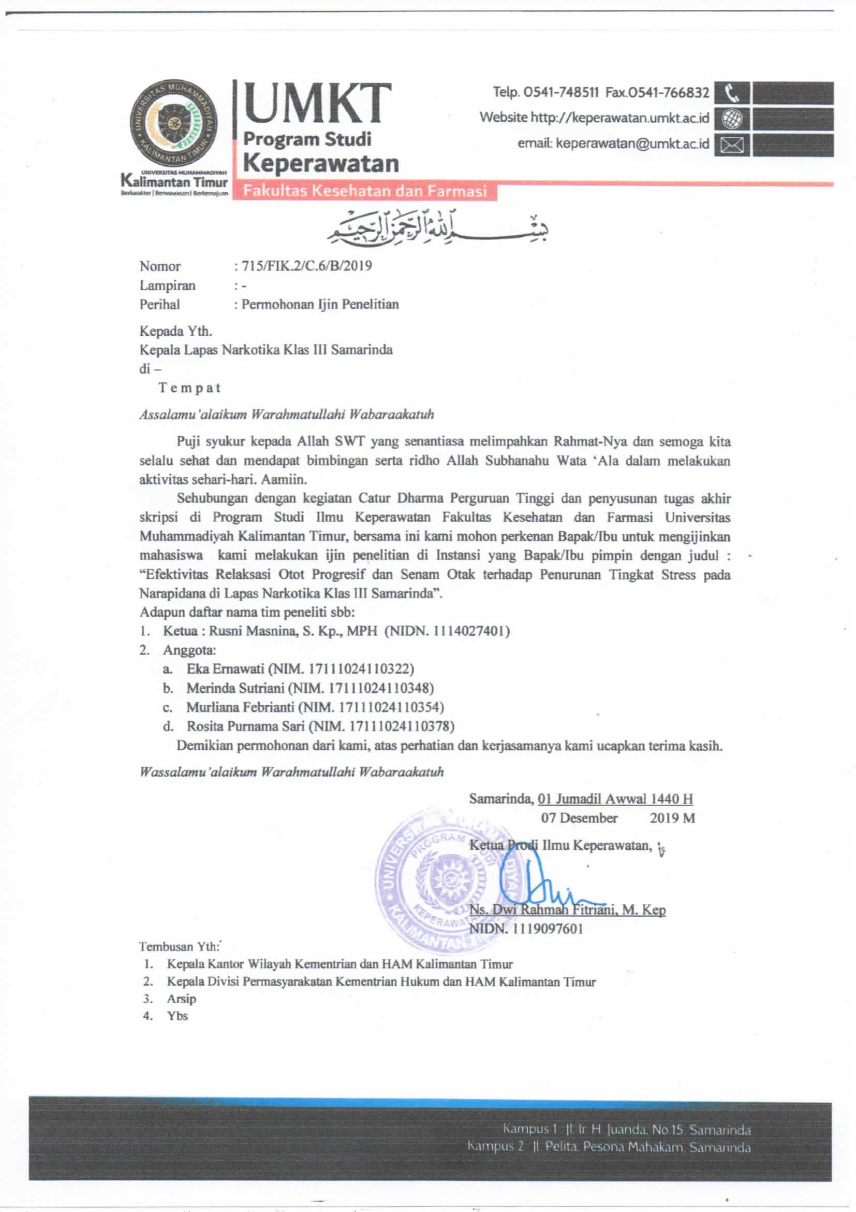
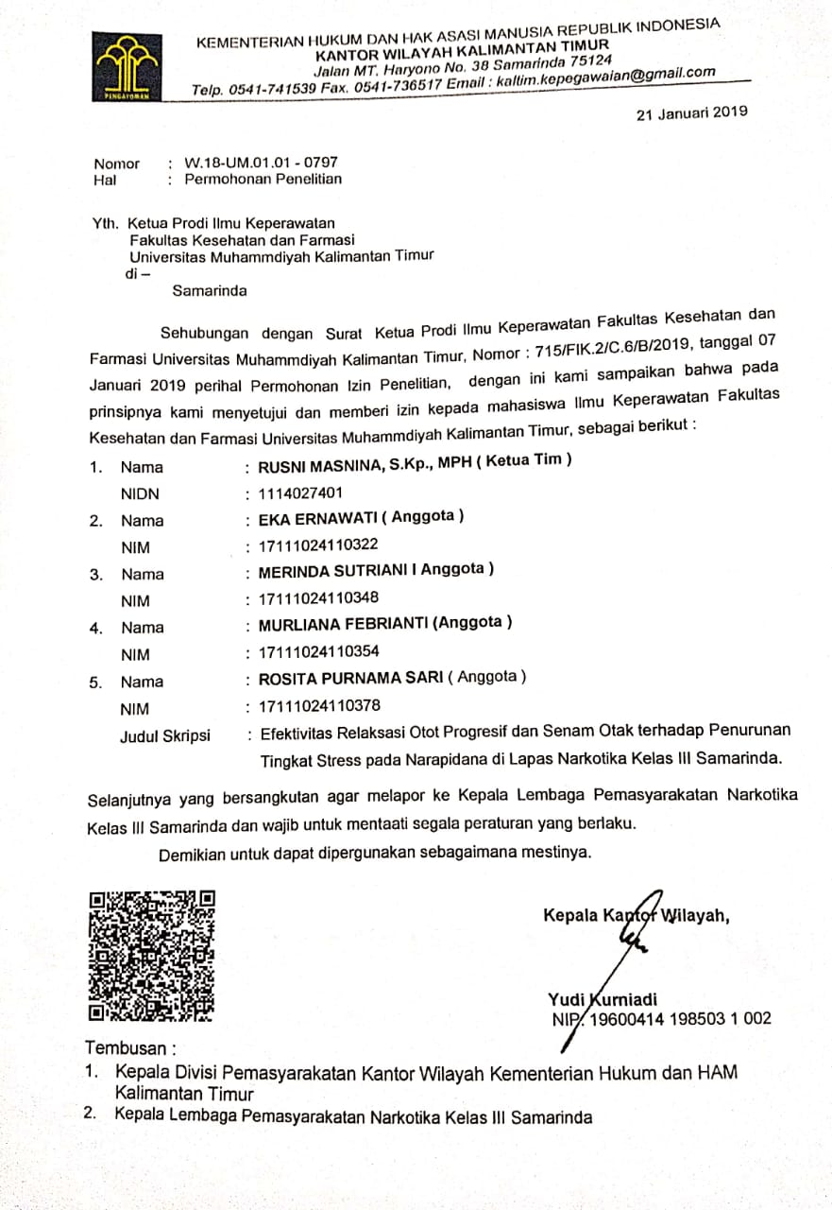
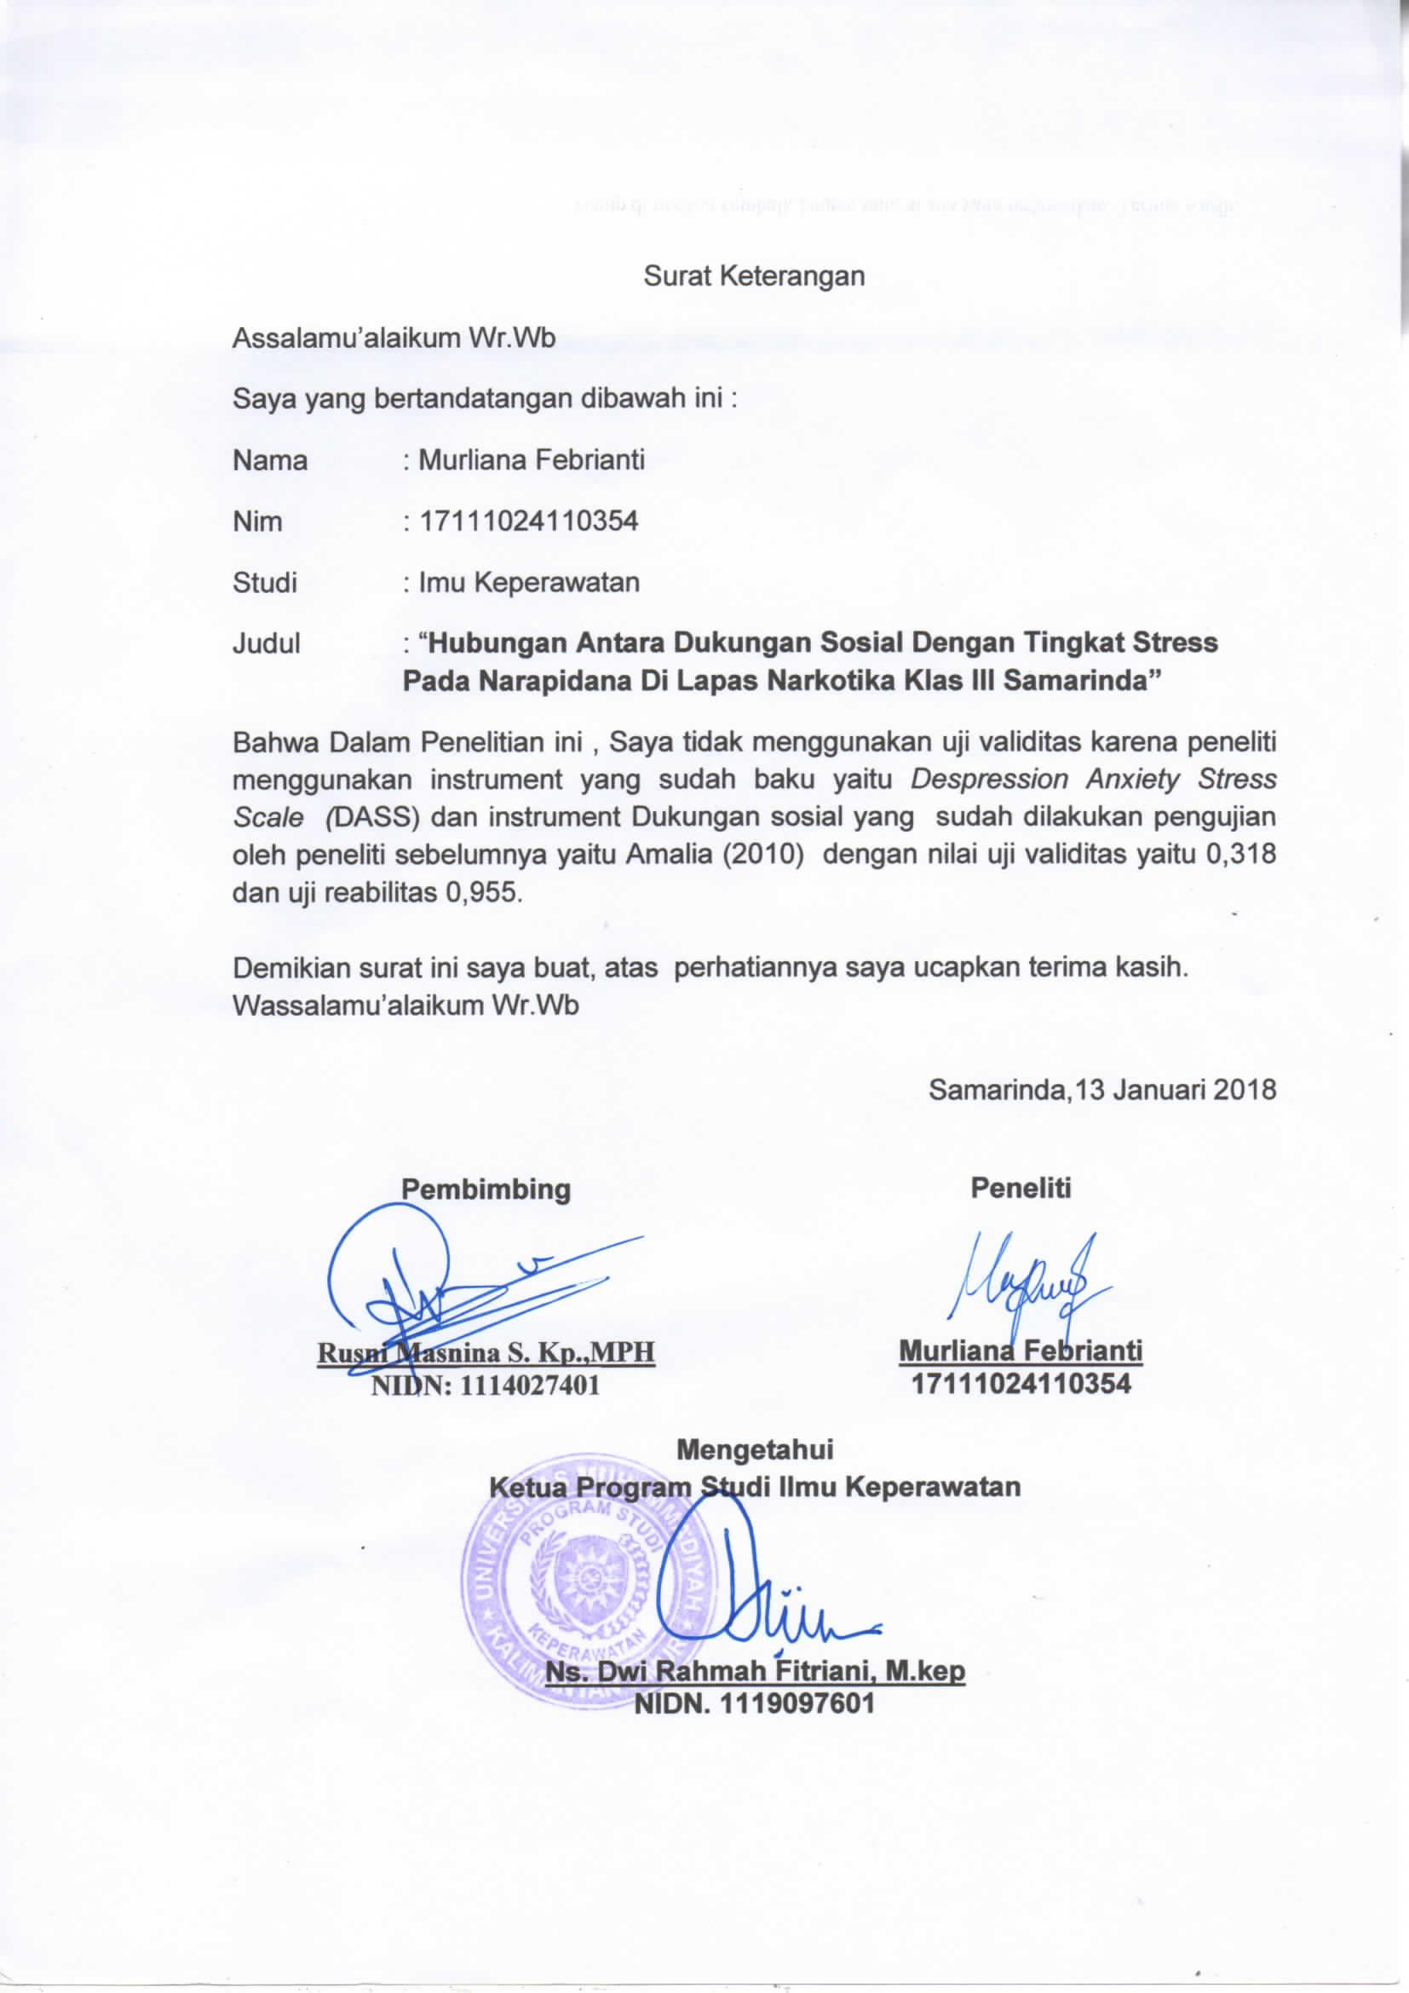
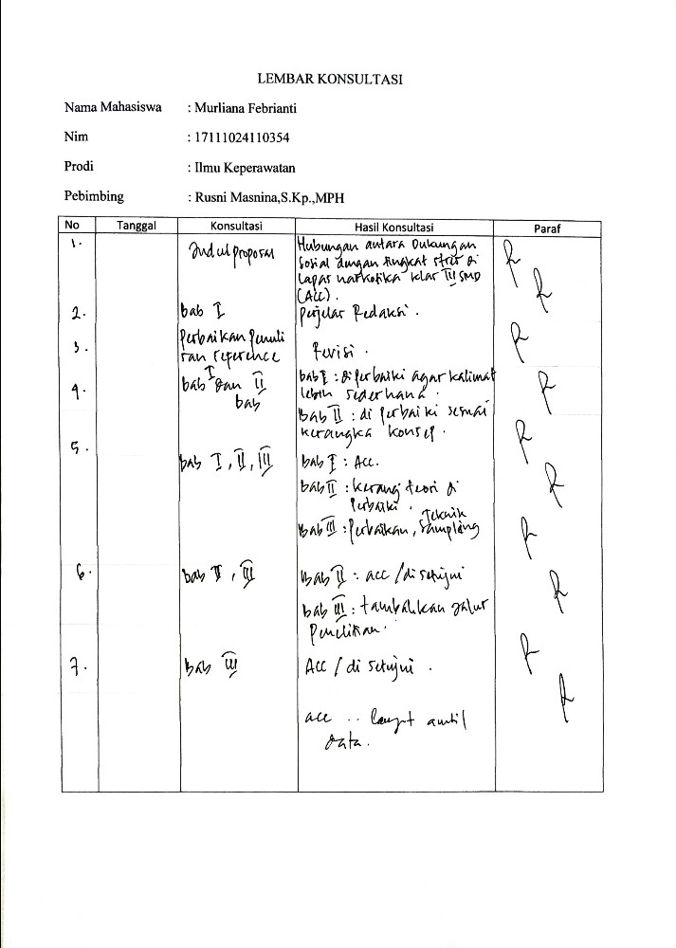
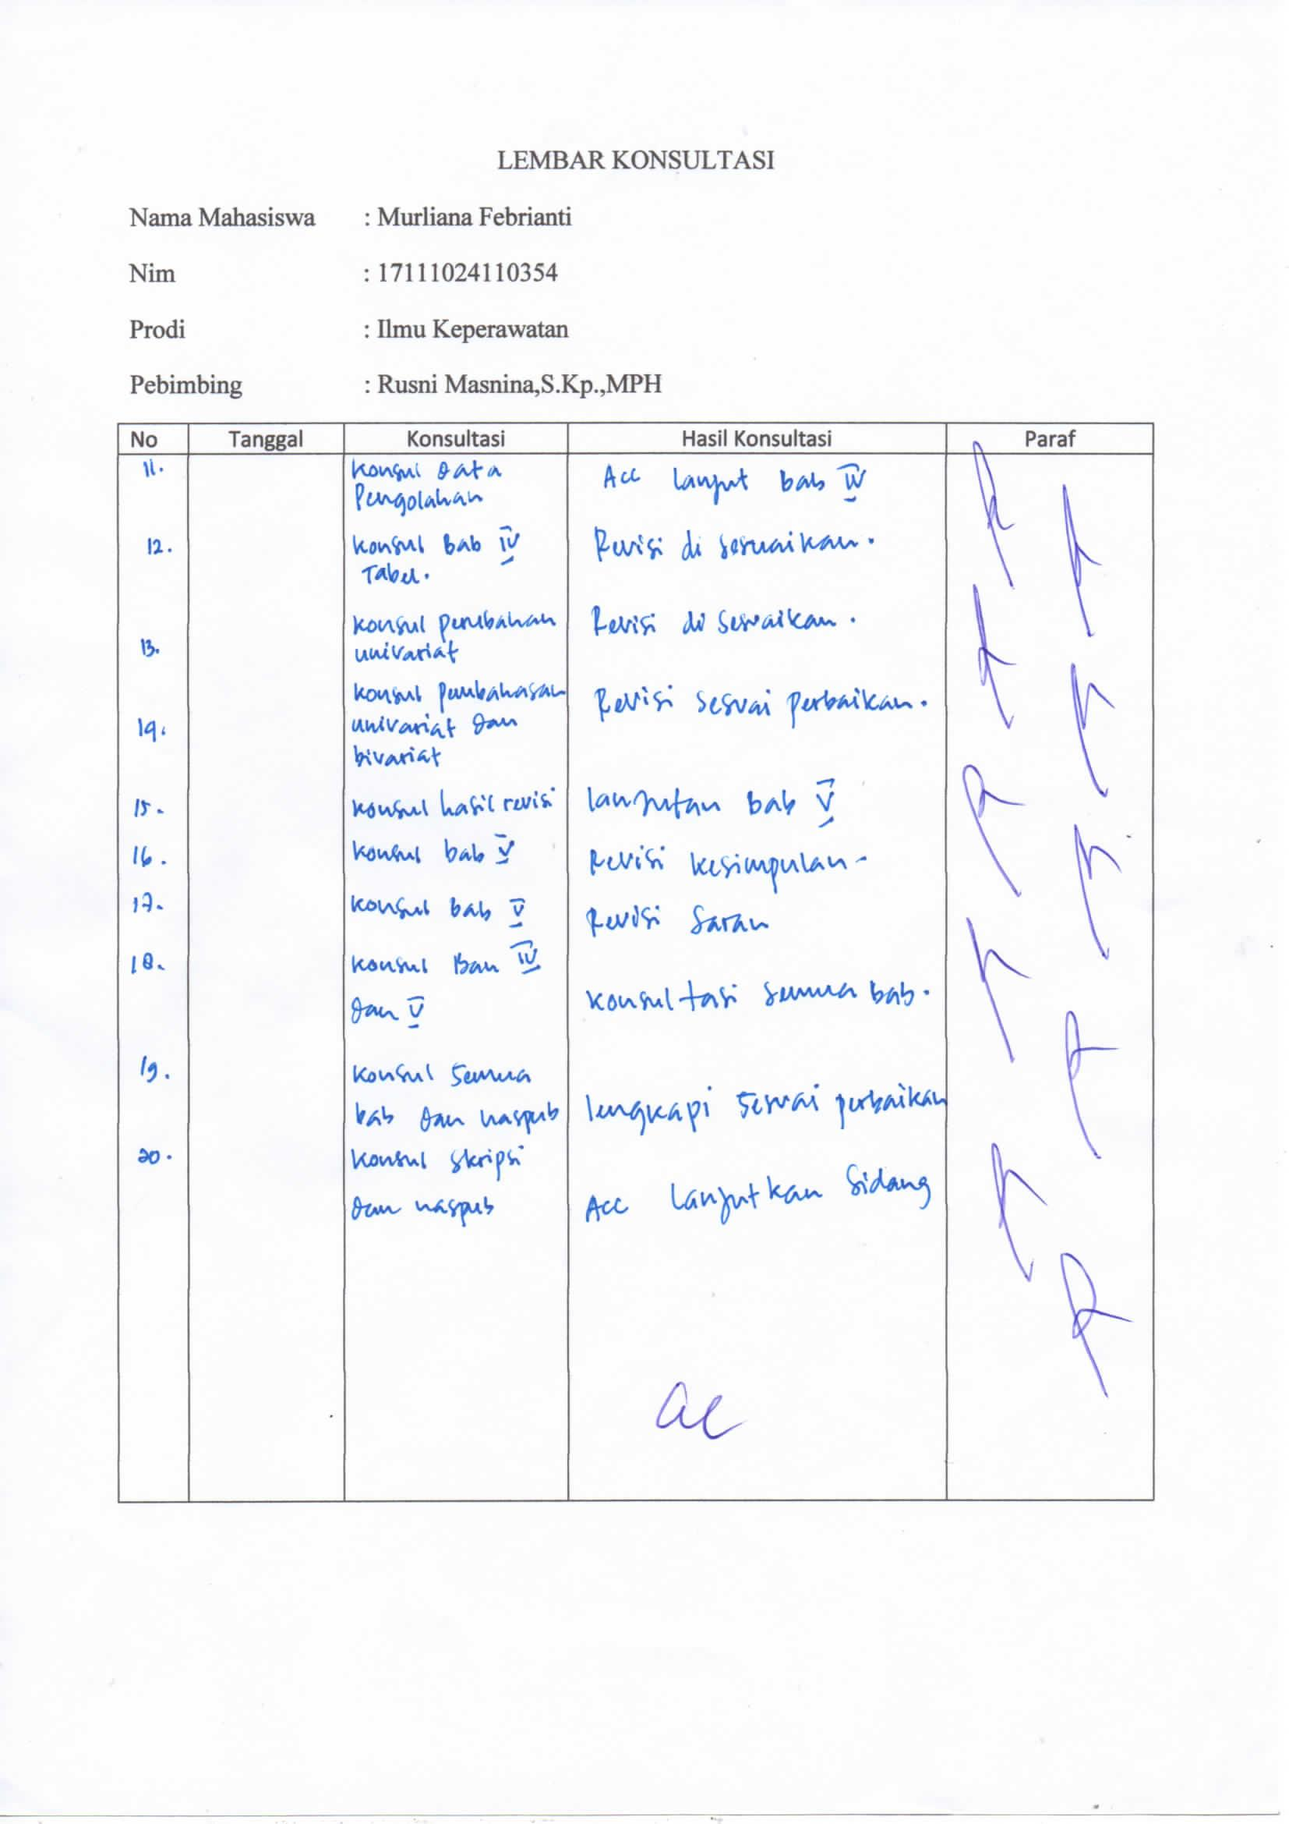

NPAR TESTS /K-S(NORMAL)=x /K-S(UNIFORM)=x /K-S(POISSON)=x /K-S(EXPONENTIAL)=x /STATISTICS DESCRIPTIVES QUARTILES /MISSING ANALYSIS.

NPar Tests

Notes
Output Created |  | 11-Feb-2019 12:42:37
Comments
Input | Active Dataset | DataSet0
Input | Filter | <none>
Input | Weight | <none>
Input | Split File | <none>
Input | N of Rows in Working Data File | 55
Missing Value Handling | Definition of Missing | User-defined missing values are treated as missing.
Missing Value Handling | Cases Used | Statistics for each test are based on all cases with valid data for the variable(s) used in that test.
Syntax |  | NPAR TESTS  /K-S(NORMAL)=x  /K-S(UNIFORM)=x  /K-S(POISSON)=x  /K-S(EXPONENTIAL)=x  /STATISTICS DESCRIPTIVES QUARTILES  /MISSING ANALYSIS.
Resources | Processor Time | 0:00:00.031
Resources | Elapsed Time | 0:00:00.138
Resources | Number of Cases Allowedª | 196608
a. Based on availability of workspace memory.

[DataSet0]

Descriptive Statistics
 | N | Mean | Std. Deviation | Minimum | Maximum | Percentiles
 |  |  |  |  |  | 25th | 50th (Median) | 75th
DUKUNGAN_SOSIAL | 55 | 166.2364 | 15.11678 | 126.00 | 204.00 | 156.0000 | 166.0000 | 176.0000

One-Sample Kolmogorov-Smirnov Test
 |  | DUKUNGAN_SOSIAL
N |  | 55
Normal Parameters^{a,,b} | Mean | 166.2364
Normal Parameters^{a,,b} | Std. Deviation | 15.11678
Most Extreme Differences | Absolute | .155
Most Extreme Differences | Positive | .096
Most Extreme Differences | Negative | -.155
Kolmogorov-Smirnov Z |  | 1.152
Asymp. Sig. (2-tailed) |  | .141
a. Test distribution is Normal.
b. Calculated from data.

One-Sample Kolmogorov-Smirnov Test 2
 |  | DUKUNGAN_SOSIAL
N |  | 55
Uniform Parameters^{a,,b} | Minimum | 126.00
Uniform Parameters^{a,,b} | Maximum | 204.00
Most Extreme Differences | Absolute | .211
Most Extreme Differences | Positive | .211
Most Extreme Differences | Negative | -.208
Kolmogorov-Smirnov Z |  | 1.568
Asymp. Sig. (2-tailed) |  | .015
a. Test distribution is Uniform.
b. Calculated from data.

One-Sample Kolmogorov-Smirnov Test 3
 |  | DUKUNGAN_SOSIAL
N |  | 55
Poisson Parameter^{a,,b} | Mean | 166.2364
Most Extreme Differences | Absolute | .178
Most Extreme Differences | Positive | .066
Most Extreme Differences | Negative | -.178
Kolmogorov-Smirnov Z |  | 1.320
Asymp. Sig. (2-tailed) |  | .061
a. Test distribution is Poisson.
b. Calculated from data.

One-Sample Kolmogorov-Smirnov Test 4
 |  | DUKUNGAN_SOSIAL
N |  | 55
Exponential parameter.^{a,,b} | Mean | 166.2364
Most Extreme Differences | Absolute | .531
Most Extreme Differences | Positive | .303
Most Extreme Differences | Negative | -.531
Kolmogorov-Smirnov Z |  | 3.941
Asymp. Sig. (2-tailed) |  | .000
a. Test Distribution is Exponential.
b. Calculated from data.

Statistics
 |  | UMUR | JENIS KELAMIN | SETATUS PERKAWINAN | LAMA MASA TAHANAN | DUKUNGAN SOSIAL | STRES
N | Valid | 55 | 55 | 55 | 55 | 55 | 55
N | Missing | 0 | 0 | 0 | 0 | 0 | 0
Mean |  | 30.42 | 1.00 | 1.00 | 7.25 | 1.45 | 2.20
Median |  | 30.00 | 1.00 | 1.00 | 7.00 | 1.00 | 2.00
Std. Deviation |  | 2.891 | .000 | .000 | 2.374 | .503 | 1.112

UMUR
 |  | Frequency | Percent | Valid Percent | Cumulative Percent
Valid | 26 | 4 | 7.3 | 7.3 | 7.3
Valid | 27 | 7 | 12.7 | 12.7 | 20.0
Valid | 28 | 7 | 12.7 | 12.7 | 32.7
Valid | 29 | 4 | 7.3 | 7.3 | 40.0
Valid | 30 | 8 | 14.5 | 14.5 | 54.5
Valid | 31 | 6 | 10.9 | 10.9 | 65.5
Valid | 32 | 3 | 5.5 | 5.5 | 70.9
Valid | 33 | 5 | 9.1 | 9.1 | 80.0
Valid | 34 | 4 | 7.3 | 7.3 | 87.3
Valid | 35 | 7 | 12.7 | 12.7 | 100.0
Valid | Total | 55 | 100.0 | 100.0

JENIS KELAMIN
 |  | Frequency | Percent | Valid Percent | Cumulative Percent
Valid | LAKI LAKI | 55 | 100.0 | 100.0 | 100.0

SETATUS PERKAWINAN
 |  | Frequency | Percent | Valid Percent | Cumulative Percent
Valid | MENIKAH | 55 | 100.0 | 100.0 | 100.0

LAMA MASA TAHANAN
 |  | Frequency | Percent | Valid Percent | Cumulative Percent
Valid | 3 | 3 | 5.5 | 5.5 | 5.5
Valid | 4 | 4 | 7.3 | 7.3 | 12.7
Valid | 5 | 8 | 14.5 | 14.5 | 27.3
Valid | 6 | 7 | 12.7 | 12.7 | 40.0
Valid | 7 | 7 | 12.7 | 12.7 | 52.7
Valid | 8 | 7 | 12.7 | 12.7 | 65.5
Valid | 9 | 10 | 18.2 | 18.2 | 83.6
Valid | 10 | 5 | 9.1 | 9.1 | 92.7
Valid | 11 | 2 | 3.6 | 3.6 | 96.4
Valid | 12 | 1 | 1.8 | 1.8 | 98.2
Valid | 13 | 1 | 1.8 | 1.8 | 100.0
Valid | Total | 55 | 100.0 | 100.0

DUKUNGAN SOSIAL
 |  | Frequency | Percent | Valid Percent | Cumulative Percent
Valid | BAIK | 30 | 54.5 | 54.5 | 54.5
Valid | KURANG BAIK | 25 | 45.5 | 45.5 | 100.0
Valid | Total | 55 | 100.0 | 100.0

STRES
 |  | Frequency | Percent | Valid Percent | Cumulative Percent
Valid | NORMAL | 21 | 38.2 | 38.2 | 38.2
Valid | RINGAN | 9 | 16.4 | 16.4 | 54.5
Valid | SEDANG | 19 | 34.5 | 34.5 | 89.1
Valid | BERAT | 5 | 9.1 | 9.1 | 98.2
Valid | SANGAT BERAT | 1 | 1.8 | 1.8 | 100.0
Valid | Total | 55 | 100.0 | 100.0

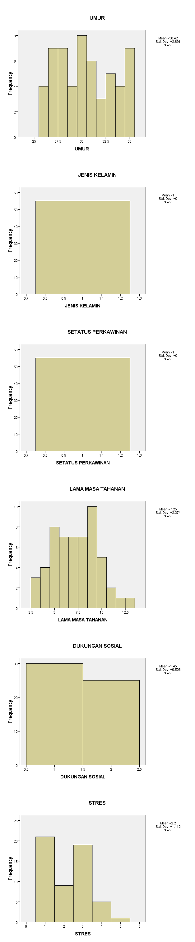

CROSSTABS /TABLES=DUKUNGAN_SOSIAL BY STRES /FORMAT=AVALUE TABLES /STATISTICS=CHISQ RISK /CELLS=COUNT EXPECTED ROW COLUMN TOTAL /COUNT ROUND CELL /METHOD=EXACT TIMER(5).

Crosstabs

Notes
Output Created |  | 22-Feb-2019 14:22:35
Comments
Input | Active Dataset | DataSet0
Input | Filter | <none>
Input | Weight | <none>
Input | Split File | <none>
Input | N of Rows in Working Data File | 55
Missing Value Handling | Definition of Missing | User-defined missing values are treated as missing.
Missing Value Handling | Cases Used | Statistics for each table are based on all the cases with valid data in the specified range(s) for all variables in each table.
Syntax |  | CROSSTABS  /TABLES=DUKUNGAN_SOSIAL BY STRES  /FORMAT=AVALUE TABLES  /STATISTICS=CHISQ RISK  /CELLS=COUNT EXPECTED ROW COLUMN TOTAL  /COUNT ROUND CELL  /METHOD=EXACT TIMER(5).
Resources | Processor Time | 0:00:00.125
Resources | Elapsed Time | 0:00:00.329
Resources | Dimensions Requested | 2
Resources | Cells Available | 174762
Resources | Time for Exact Statistics | 0:00:00.160

[DataSet0]

Case Processing Summary
 | Cases
 | Valid |  | Missing |  | Total
 | N | Percent | N | Percent | N | Percent
DUKUNGAN SOSIAL * STRES | 55 | 100.0% | 0 | .0% | 55 | 100.0%

DUKUNGAN SOSIAL * STRES Crosstabulation
 |  |  | STRES |  |  |  |  | Total
 |  |  | NORMAL | RINGAN | SEDANG | BERAT | SANGAT BERAT | Total
DUKUNGAN SOSIAL | BAIK | Count | 21 | 9 | 0 | 0 | 0 | 30
DUKUNGAN SOSIAL | BAIK | Expected Count | 11.5 | 4.9 | 10.4 | 2.7 | .5 | 30.0
DUKUNGAN SOSIAL | BAIK | % within DUKUNGAN SOSIAL | 70.0% | 30.0% | .0% | .0% | .0% | 100.0%
DUKUNGAN SOSIAL | BAIK | % within STRES | 100.0% | 100.0% | .0% | .0% | .0% | 54.5%
DUKUNGAN SOSIAL | BAIK | % of Total | 38.2% | 16.4% | .0% | .0% | .0% | 54.5%
DUKUNGAN SOSIAL | KURANG BAIK | Count | 0 | 0 | 19 | 5 | 1 | 25
DUKUNGAN SOSIAL | KURANG BAIK | Expected Count | 9.5 | 4.1 | 8.6 | 2.3 | .5 | 25.0
DUKUNGAN SOSIAL | KURANG BAIK | % within DUKUNGAN SOSIAL | .0% | .0% | 76.0% | 20.0% | 4.0% | 100.0%
DUKUNGAN SOSIAL | KURANG BAIK | % within STRES | .0% | .0% | 100.0% | 100.0% | 100.0% | 45.5%
DUKUNGAN SOSIAL | KURANG BAIK | % of Total | .0% | .0% | 34.5% | 9.1% | 1.8% | 45.5%
Total |  | Count | 21 | 9 | 19 | 5 | 1 | 55
 |  | Expected Count | 21.0 | 9.0 | 19.0 | 5.0 | 1.0 | 55.0
 |  | % within DUKUNGAN SOSIAL | 38.2% | 16.4% | 34.5% | 9.1% | 1.8% | 100.0%
 |  | % within STRES | 100.0% | 100.0% | 100.0% | 100.0% | 100.0% | 100.0%
 |  | % of Total | 38.2% | 16.4% | 34.5% | 9.1% | 1.8% | 100.0%

Chi-Square Tests
 | Value | df | Asymp. Sig. (2-sided) | Exact Sig. (2-sided) | Exact Sig. (1-sided) | Point Probability
Pearson Chi-Square | 55.000ª | 4 | .000 | .000
Likelihood Ratio | 75.791 | 4 | .000 | .000
Fisher's Exact Test | 63.770 |  |  | .000
Linear-by-Linear Association | 43.216^{b} | 1 | .000 | .000 | .000 | .000
N of Valid Cases | 55
a. 6 cells (60.0%) have expected count less than 5. The minimum expected count is .45.
b. The standardized statistic is 6.574.

Risk Estimate
 | Value
Odds Ratio for DUKUNGAN SOSIAL (BAIK / KURANG BAIK) | ª
a. Risk Estimate statistics cannot be computed. They are only computed for a 2*2 table without empty cells.

Mahasiswa Program Sarjana Ilmu Keperawatan Universitas Muhammadiyah Kalimantan Timur
Dosen Ilmu Keperawatan Universitas Muhammadiyah Kalimantan Timur
Students of Undergraduate Nursing Program, University of Muhammadiyah Kalimantan Timur
Lecturer of Undergraduate Nursing Program, University of Muhammadiyah Kalimantan Timur

